BUKU PANDUAN PENGGUNA
Asset Tracker

Panduan untuk Admin dan Super Admin
Versi dokumen: 1.0
Tanggal penyusunan: 26 Oktober 2026

DAFTAR ISI
Pendahuluan 3
A. Panduan Penggunaan sistem 3
1. Login ke Sistem 3
2. Dashboard 4
3. Pengelolaan Data Aset 6
a. Tambah Aset Super Admin 6
b. Tambah Aset Admin 8
4. Export Data Aset ke CSV (Super Admin & Admin) 12
5. Cetak Laporan Aset (Super Admin & Admin) 12
6. Filter Data Aset (Super Admin & Admin) 13
7. Barcode Scanner Aset (Super Admin & Admin) 15
8. Persetujuan Super Admin 16
9. Riwayat Aset (Super Admin & Admin) 18
10. Cetak Label (Super Admin & Admin) 20
11. Arsip Aset (Super Admin & Admin) 22
12. Menambahkan Kategori Aset (Super Admin & Admin) 24
13. Mengelola User (Super Admin) 28

Pendahuluan
Asset Tracker adalah aplikasi manajemen aset berbasis web yang dikembangkan menggunakan framework Laravel untuk membantu proses pencatatan, pengelolaan, dan pemantauan aset secara terstruktur. Sistem ini dirancang untuk memudahkan pengguna dalam mengelola data aset serta mendukung pengawasan terhadap perubahan informasi aset.

Asset Tracker memiliki beberapa fitur utama, yaitu pencatatan dan pengelolaan data aset, persetujuan (approval) terhadap perubahan atau penghapusan data tertentu, ekspor laporan, pembuatan label aset menggunakan BarCode, serta pemantauan aset (asset lifecycle monitoring). Fitur-fitur tersebut membantu pengguna dalam memperoleh informasi aset, menelusuri perubahan data, dan mendukung proses pengelolaan inventaris.

Manual book ini disusun sebagai panduan bagi pengguna dalam memahami dan mengoperasikan aplikasi Asset Tracker. Melalui panduan ini, pengguna diharapkan dapat menggunakan setiap fitur yang tersedia sesuai dengan fungsi dan hak akses yang diberikan.

Panduan Penggunaan sistem

Login ke Sistem
Langkah-langkah login ke sistem:
- Buka browser pada komputer atau laptop.
- Akses aplikasi Asset Tracker melalui alamat berikut: https://assettracker.vodeco.co.id
- Setelah halaman login ditampilkan, masukkan alamat email pada kolom Email.
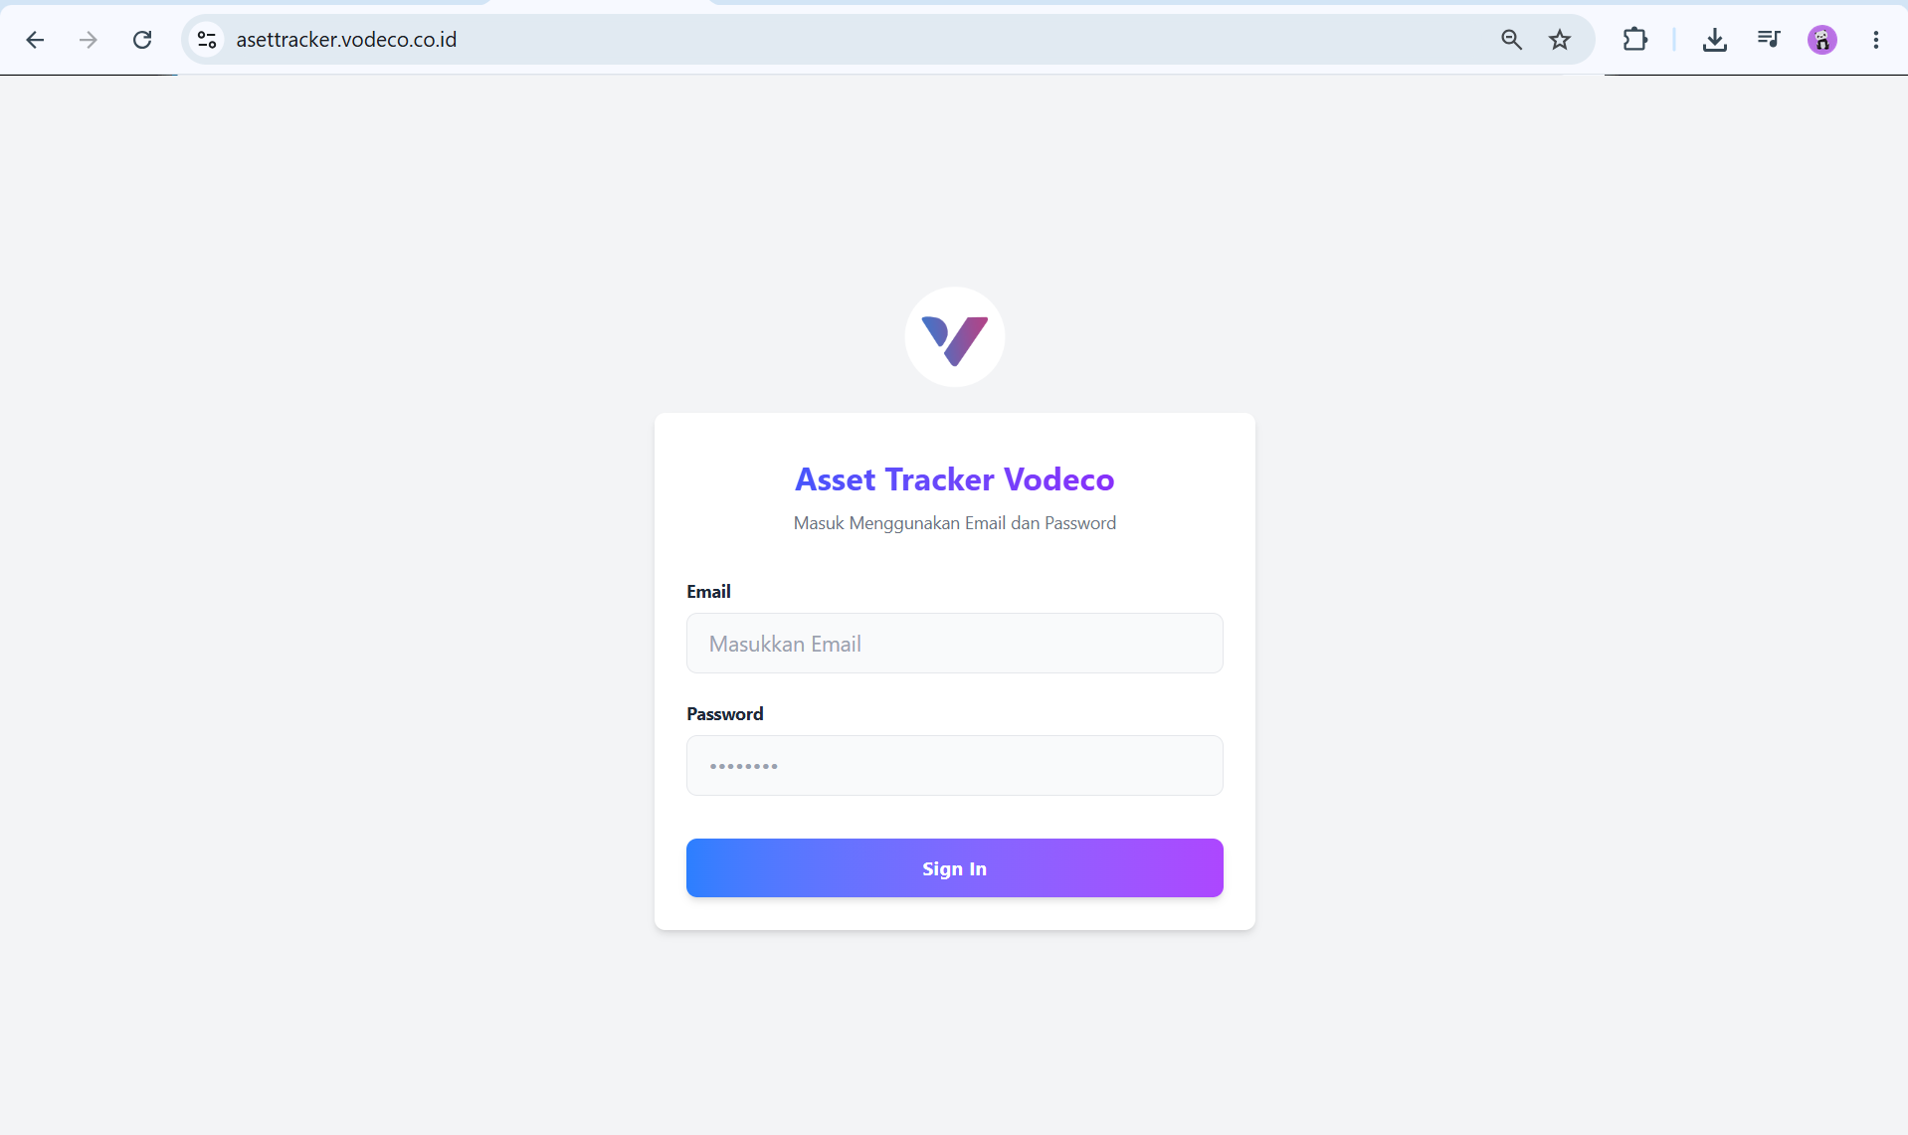
- Masukkan kata sandi pada kolom Password.
- Klik tombol Sign In untuk masuk ke sistem.
- Jika informasi akun yang dimasukkan benar, sistem akan mengarahkan pengguna ke halaman utama sesuai dengan hak akses akun tersebut.

Akun yang disediakan untuk mengakses sistem:
No. | User | Email | Kata Sandi
1. | Super Admin | super@vodeco.co.id | Vodeco2026?
2. | Admin | admin@vodeco.co.id | Vodeco2026?

Dashboard
Tujuan Penggunaan Dashboard
Dashboard digunakan untuk memudahkan pengguna memantau kondisi inventaris secara keseluruhan, mengetahui nilai dan ketersediaan aset, melihat perkembangan penambahan aset, memantau riwayat aktivitas, serta mengidentifikasi permohonan dan kondisi aset yang memerlukan tindak lanjut.

Langkah-langkah penggunaan Dashboard:
- Login ke aplikasi Asset Tracker Vodeco menggunakan akun yang telah terdaftar.
- Setelah berhasil login, sistem akan menampilkan halaman Dashboard.
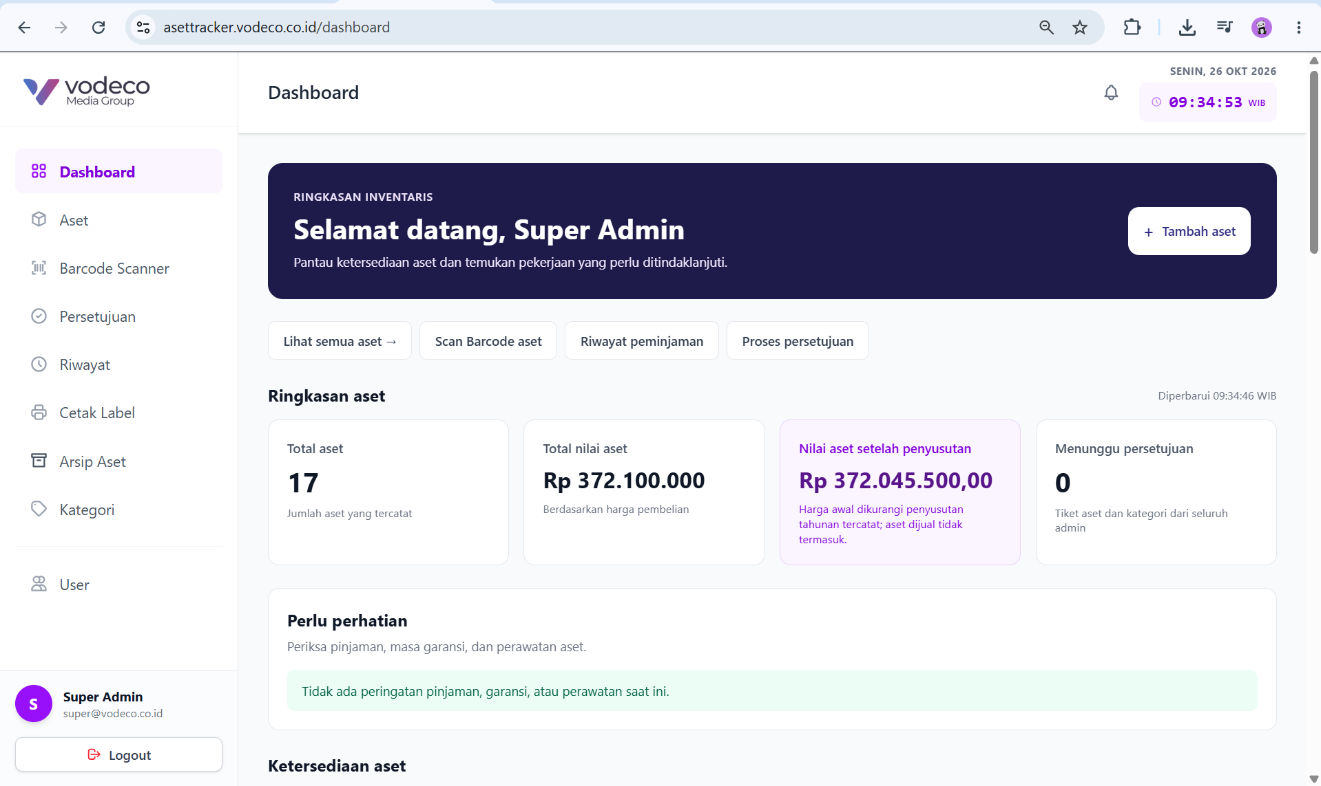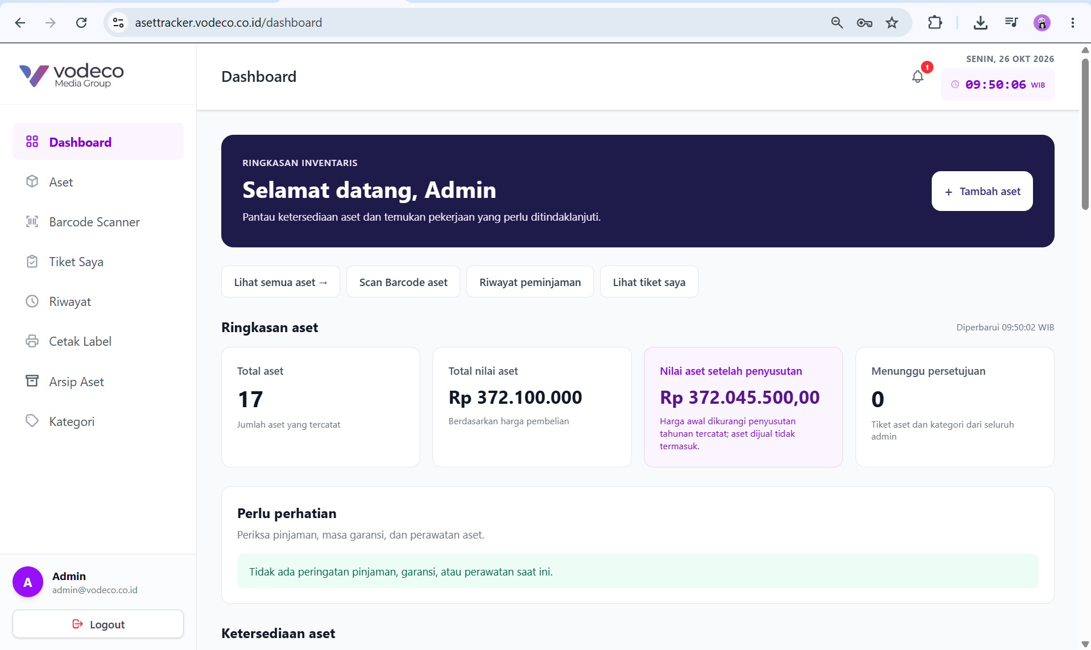
- Periksa bagian Ringkasan Aset untuk mengetahui jumlah aset, total nilai aset, nilai aset setelah penyusutan, dan jumlah permohonan yang menunggu persetujuan.
- Perhatikan bagian Perlu Perhatian untuk mengetahui informasi terkait peminjaman, garansi, atau perawatan aset yang perlu ditindaklanjuti.
- Periksa bagian Ketersediaan Aset untuk mengetahui jumlah aset yang tersedia, sedang digunakan, dalam perawatan, atau rusak.
- Lihat bagian Komposisi dan Perkembangan Aset untuk mengetahui jumlah aset berdasarkan kategori, perbandingan status aset, dan penambahan aset selama 12 bulan terakhir.
- Periksa bagian Kondisi Fisik Aset untuk mengetahui jumlah aset dalam kondisi baik, rusak, atau rusak total.
- Gunakan bagian Rincian Kategori untuk melihat kategori dan jumlah aset yang tercatat pada setiap kategori.
- Periksa bagian Riwayat Aktivitas untuk mengetahui catatan perubahan data dan status persetujuan.
- Gunakan tombol akses cepat, seperti Lihat semua aset, Scan Barcode Aset, Riwayat Peminjaman, dan Proses Persetujuan, untuk membuka fitur yang dibutuhkan.
- Pilih menu navigasi di sebelah kiri untuk mengakses halaman pengelolaan lainnya.

Pengelolaan Data Aset

Tambah Aset Super Admin
Langkah-langkah menambahkan aset:
- Pilih menu Aset pada sidebar sebelah kiri.
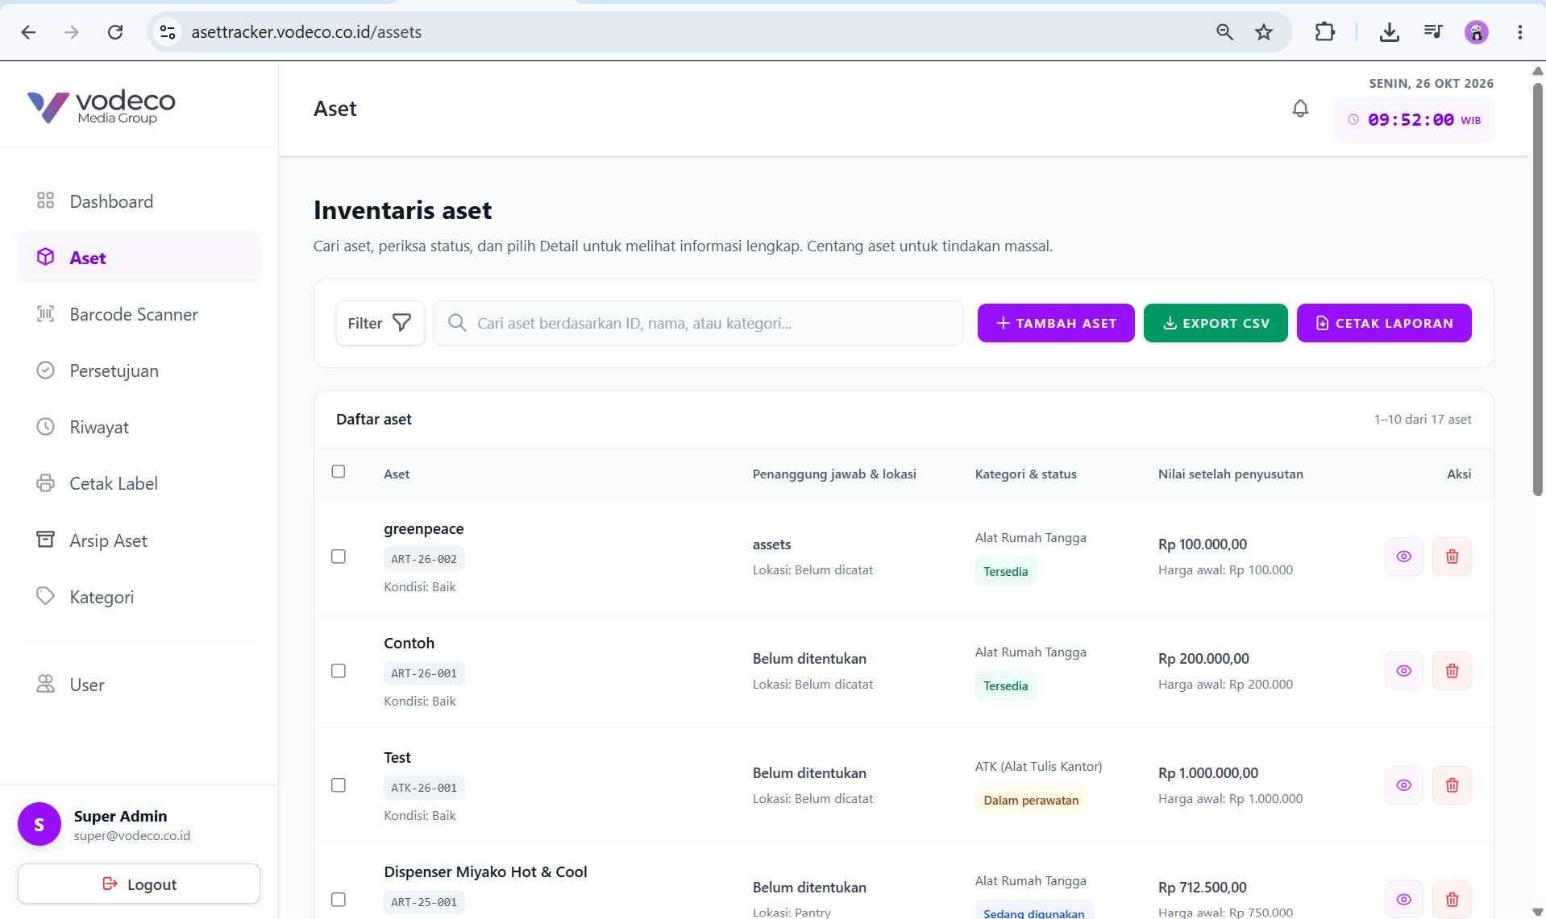

- Klik tombol + TAMBAH ASET di bagian atas halaman Inventaris Aset.
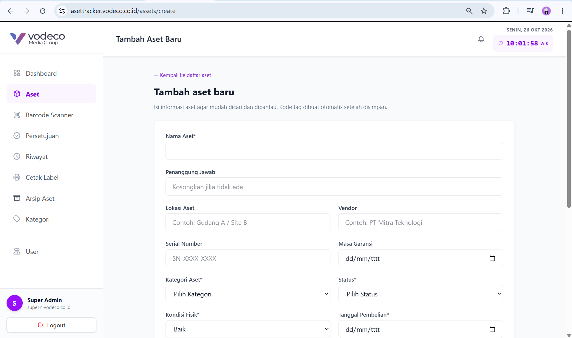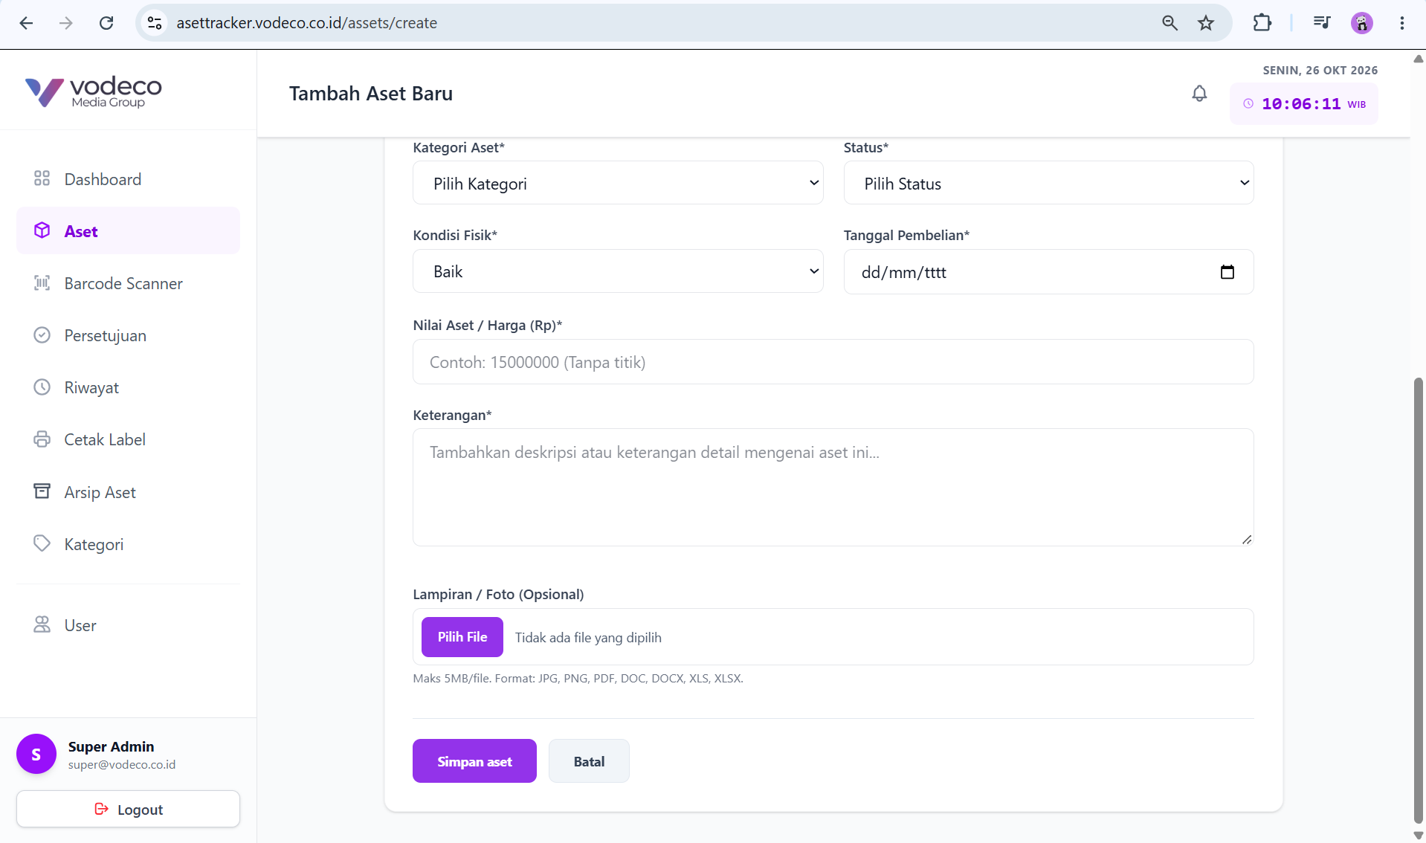
- Isi formulir penambahan aset sesuai dengan informasi yang tersedia, meliputi:
NO. | Nama Kolom | Keterangan
1. | Nama Aset | Masukkan nama aset yang akan didaftarkan.
2. | Penanggung Jawab | Masukkan nama penanggung jawab aset jika ada.
3. | Lokasi Aset | Masukkan lokasi tempat aset berada.
4. | Vendor | Masukkan nama vendor atau penyedia aset.
5. | Serrial Number | Masukkan nomor seri aset jika tersedia.
6. | Masa Garansi | Tentukan tanggal masa garansi aset.
7. | Kategori Aset | Pilih kategori yang sesuai dengan aset.
8. | Status | Pilih status aset sesuai kondisi penggunaannya.
9. | Kondisi Fisik | Pilih kondisi fisik aset.
10. | Tanggal Pembelian | Masukkan tanggal pembelian aset.
11. | Nilai Aset / Harga | Masukkan nilai pembelian aset dalam angka tanpa tanda titik.
12. | Keterangan | Masukkan deskripsi atau informasi tambahan mengenai aset.
13. | Lampiran / Foto | Unggah dokumen atau foto pendukung jika diperlukan. Ukuran maksimal 5 MB per file dengan format yang didukung sistem.

- Pastikan seluruh kolom wajib yang ditandai tanda bintang (*) telah diisi dengan benar.
- Periksa kembali informasi aset sebelum menyimpan data.
- Klik tombol Simpan aset untuk menyimpan data ke dalam sistem.
- Jika ingin membatalkan proses penambahan, klik tombol Batal.
- Setelah berhasil disimpan, periksa daftar aset untuk memastikan data baru telah tercatat. Kode tag aset dibuat secara otomatis oleh sistem setelah aset disimpan.

- Tambah Aset Admin
Langkah-langkah menambahkan aset:
- Pilih menu Aset pada sidebar sebelah kiri.
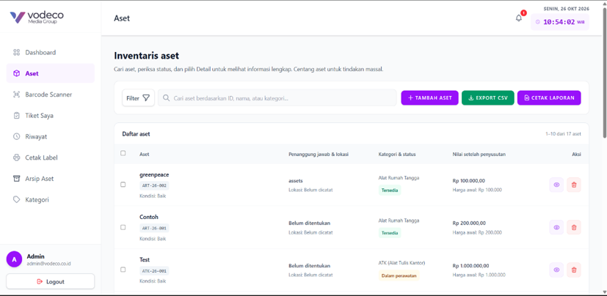

- Klik tombol + TAMBAH ASET di bagian atas halaman Inventaris Aset.
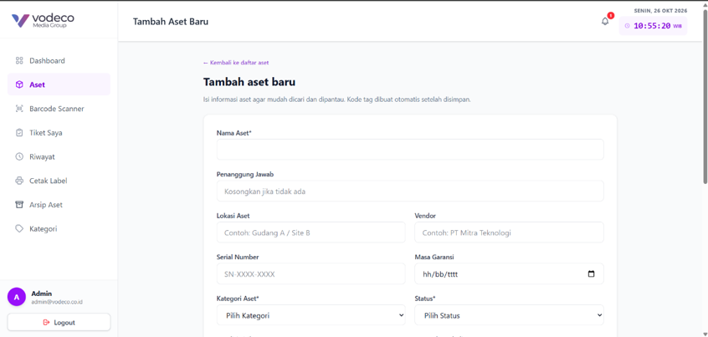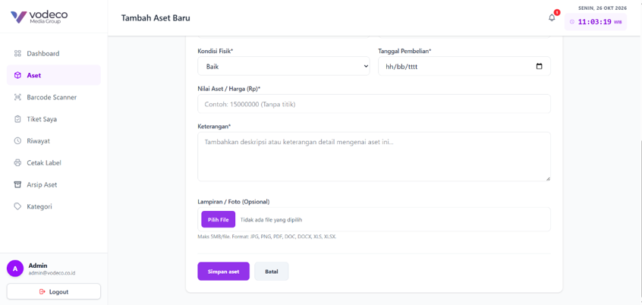
- Isi formulir penambahan aset sesuai dengan informasi yang tersedia, meliputi:
NO. | Nama Kolom | Keterangan
1. | Nama Aset | Masukkan nama aset yang akan didaftarkan.
2. | Penanggung Jawab | Masukkan nama penanggung jawab aset jika ada.
3. | Lokasi Aset | Masukkan lokasi tempat aset berada.
4. | Vendor | Masukkan nama vendor atau penyedia aset.
5. | Serrial Number | Masukkan nomor seri aset jika tersedia.
6. | Masa Garansi | Tentukan tanggal masa garansi aset.
7. | Kategori Aset | Pilih kategori yang sesuai dengan aset.
8. | Status | Pilih status aset sesuai kondisi penggunaannya.
9. | Kondisi Fisik | Pilih kondisi fisik aset.
10. | Tanggal Pembelian | Masukkan tanggal pembelian aset.
11. | Nilai Aset / Harga | Masukkan nilai pembelian aset dalam angka tanpa tanda titik.
12. | Keterangan | Masukkan deskripsi atau informasi tambahan mengenai aset.
13. | Lampiran / Foto | Unggah dokumen atau foto pendukung jika diperlukan. Ukuran maksimal 5 MB per file dengan format yang didukung sistem.
- Pastikan seluruh kolom wajib yang ditandai tanda bintang (*) telah diisi dengan benar.
- Periksa kembali informasi aset sebelum menyimpan data.
- Klik tombol Simpan aset untuk menyimpan data ke dalam sistem.
- Jika ingin membatalkan proses penambahan, klik tombol Batal.
- Setelah berhasil disimpan, periksa daftar aset untuk memastikan data baru telah tercatat. Kode tag aset dibuat secara otomatis oleh sistem setelah aset disimpan.
- Setelah pengajuan berhasil dikirim, tunggu proses pemeriksaan dan persetujuan dari Super Admin.

Status Pengajuan Aset
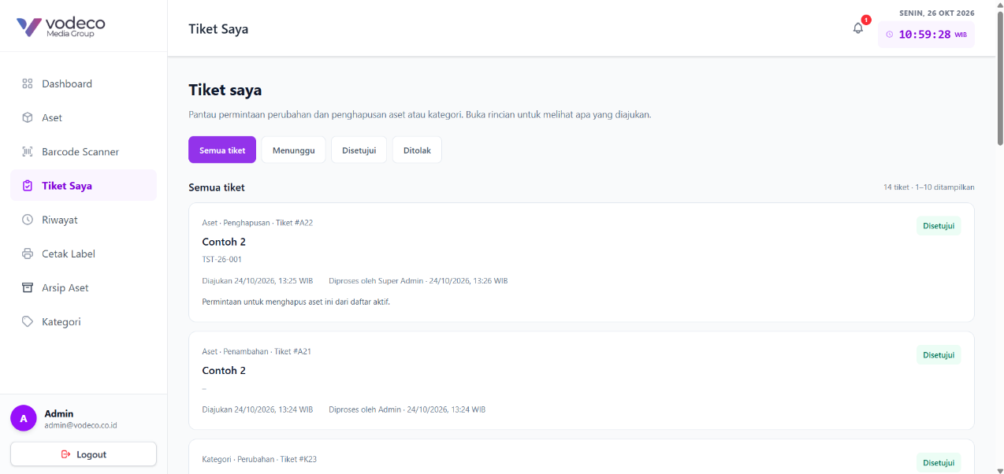
Setelah pengajuan dikirim, Admin dapat memantau perkembangan permintaan melalui menu Tiket Saya, yang tersedia pada akun Admin.

Status pengajuan dapat berupa:
- Menunggu: pengajuan belum memperoleh keputusan dari Super Admin.
- Disetujui: pengajuan telah disetujui oleh Super Admin.
- Ditolak: pengajuan tidak disetujui oleh Super Admin.
Jika pengajuan ditolak, periksa alasan penolakan yang ditampilkan pada rincian tiket, apabila informasi tersebut tersedia.
Perbedaan Penambahan Aset oleh Admin dan Super Admin
Aspek | Admin | Super Admin
Mengedit data aset | Ya, melalui pengajuan perubahan | Ya, sesuai hak akses
Persetujuan perubahan data aset | Harus menunggu persetujuan Super Admin | Memiliki kewenangan menyetujui atau menolak pengajuan Admin
Menghapus data aset | Ya, melalui pengajuan penghapusan | Ya, sesuai hak akses
Persetujuan penghapusan aset | Harus menunggu persetujuan Super Admin | Memiliki kewenangan menyetujui atau menolak pengajuan penghapusan Admin
Memantau status pengajuan perubahan atau penghapusan | Melalui menu atau halaman pengajuan yang tersedia | Melalui menu persetujuan atau halaman terkait

Catatan: Perbedaan utama terletak pada alur persetujuan, bukan pada pengisian formulir. Admin mengajukan penambahan aset dan menunggu keputusan Super Admin. Super Admin bertugas memeriksa pengajuan serta memberikan keputusan sesuai kewenangannya.

Export Data Aset ke CSV (Super Admin & Admin)
Langkah-langkah:
- Buka menu Aset pada sidebar.
- Pada halaman Inventaris Aset, centang kotak pada aset yang ingin diekspor.
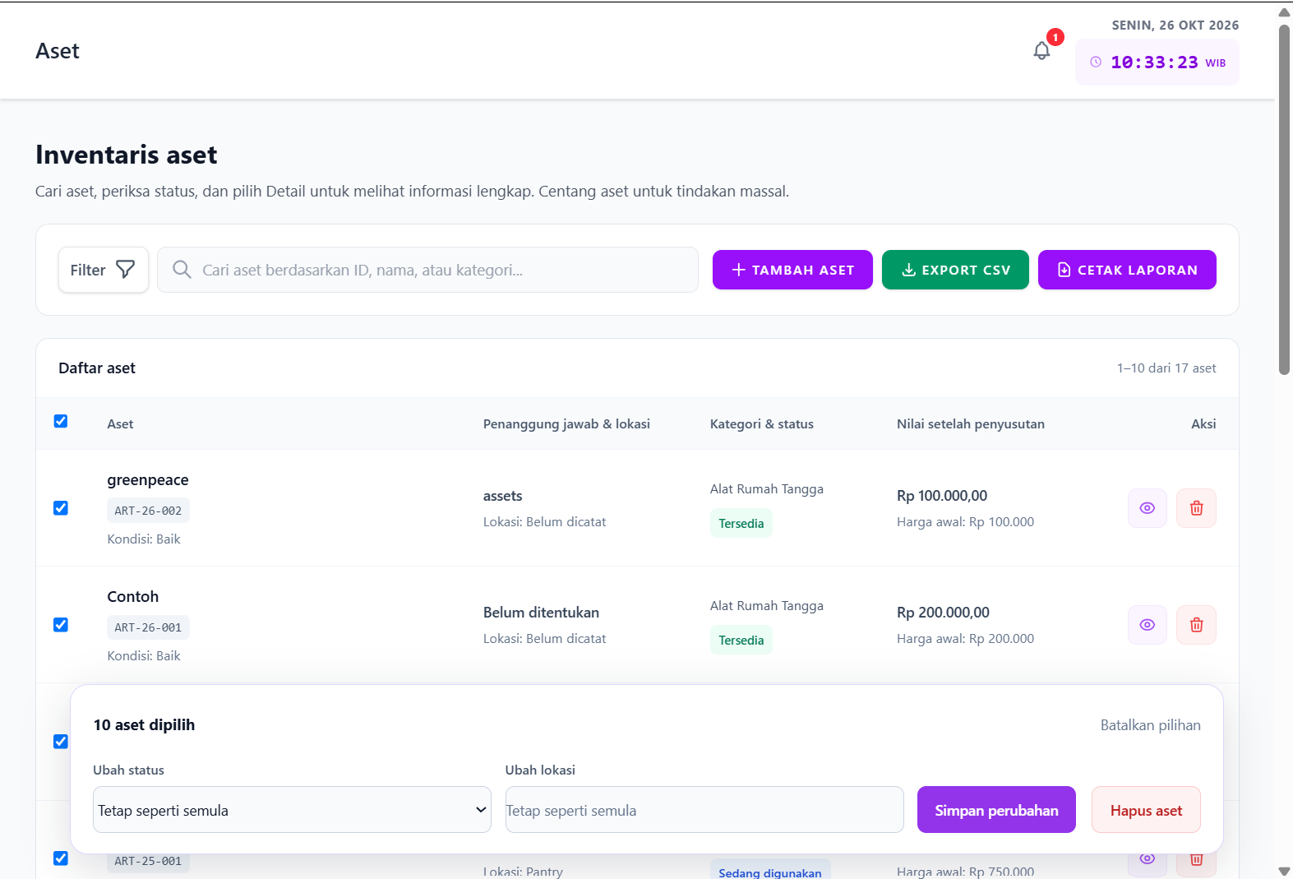
- Pastikan aset yang dipilih sudah sesuai dengan kebutuhan.
- Klik tombol EXPORT CSV di bagian atas halaman.
- Tunggu hingga proses ekspor selesai dan berkas CSV terunduh.
- Buka berkas CSV menggunakan aplikasi spreadsheet, seperti Microsoft Excel, untuk melihat data aset yang diekspor.

Cetak Laporan Aset (Super Admin & Admin)
Langkah-langkah:
- Buka menu Aset pada sidebar.
- Pada halaman Inventaris Aset, klik tombol CETAK LAPORAN.
- Tunggu hingga sistem memproses laporan.
- Periksa laporan yang dihasilkan untuk memastikan informasi aset sudah sesuai.
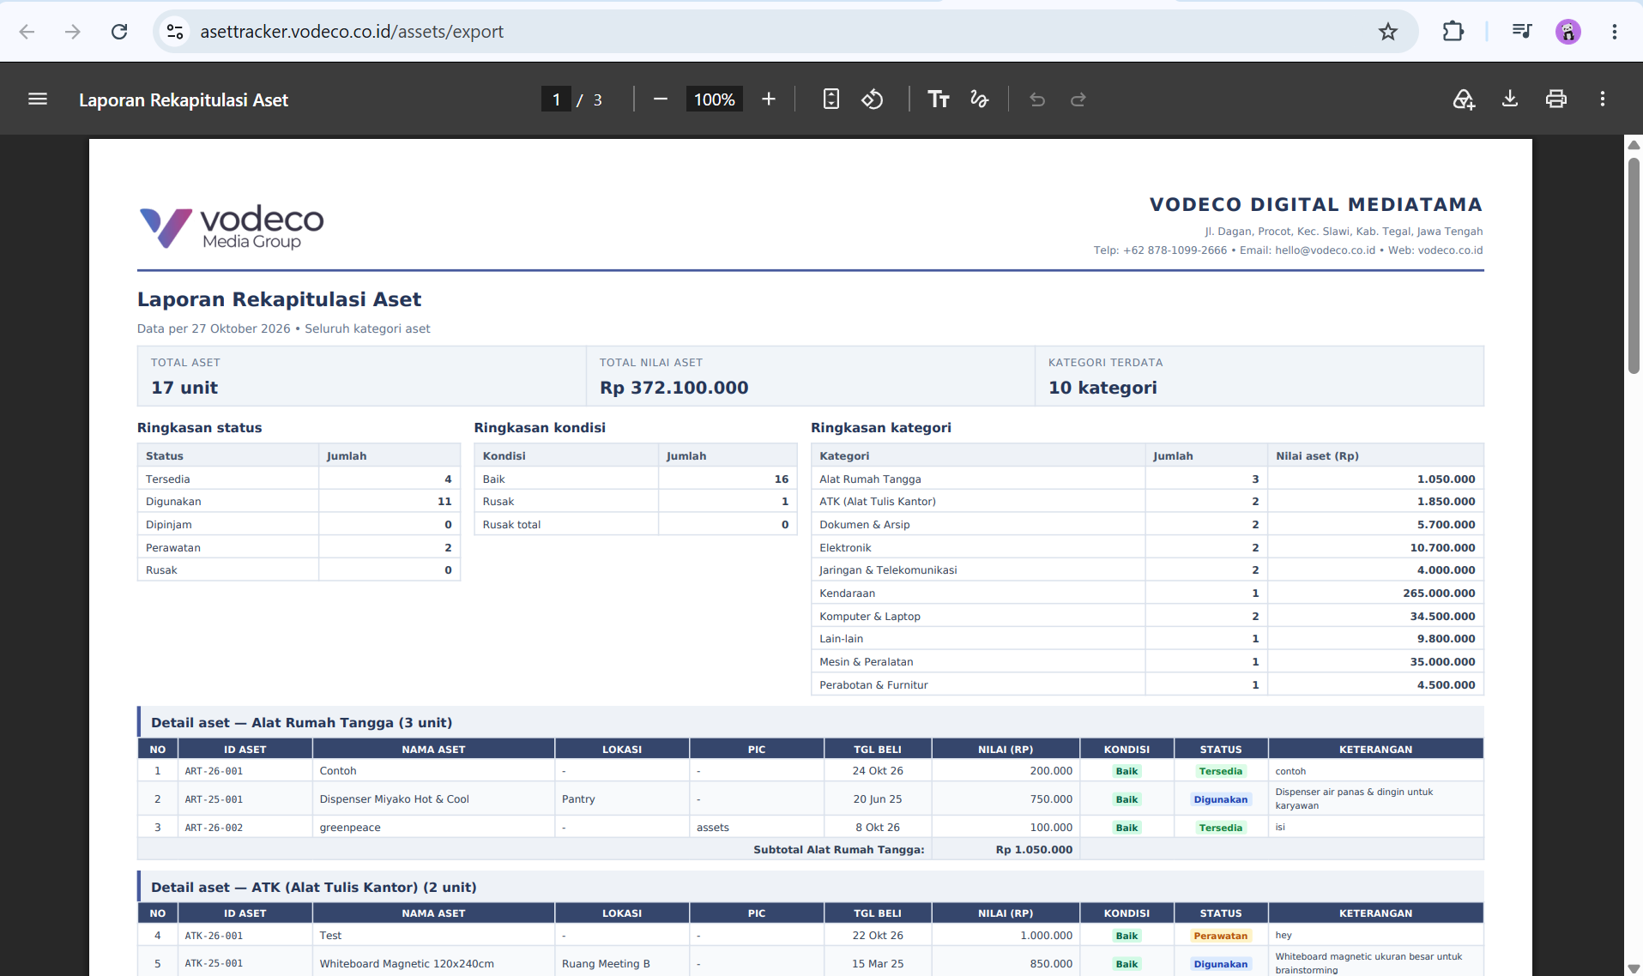
- Cetak atau simpan laporan sesuai dengan opsi yang tersedia pada sistem.

Catatan: Pastikan data aset yang tercatat sudah sesuai sebelum mencetak laporan.

Filter Data Aset (Super Admin & Admin)
Langkah-langkah:
- Buka menu Aset pada sidebar.
- Klik tombol Filter di bagian atas halaman Inventaris Aset.
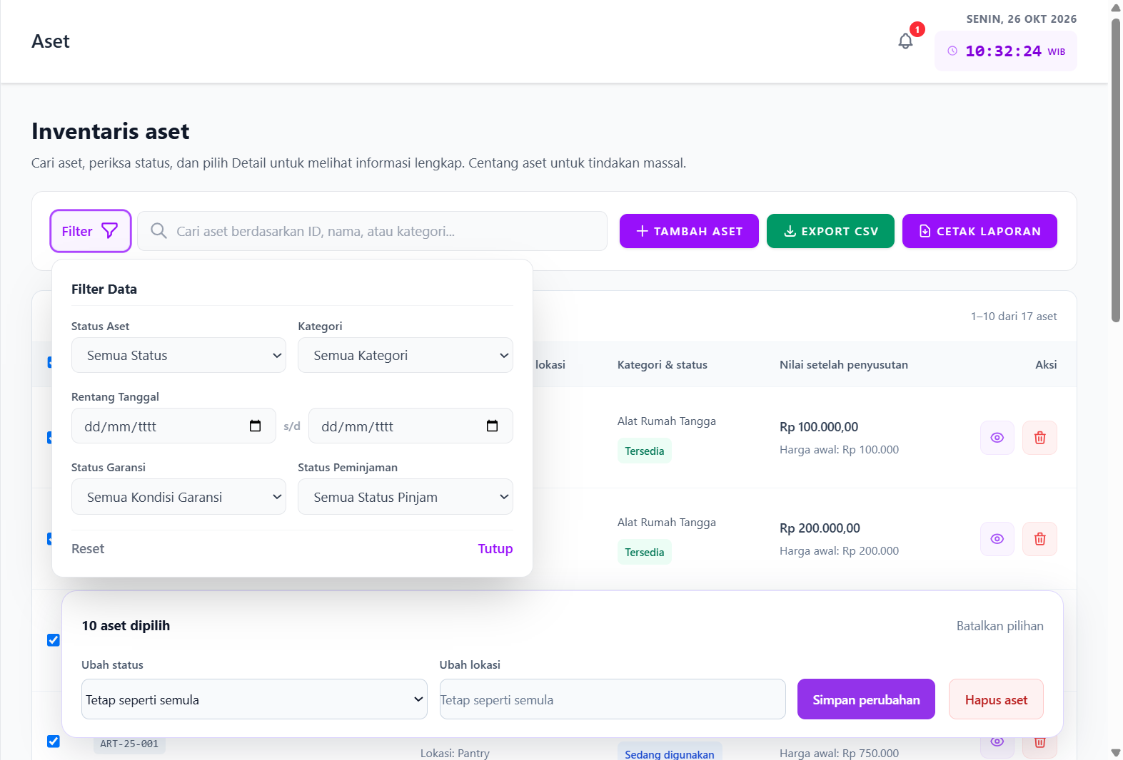
- Atur kriteria penyaringan sesuai kebutuhan, meliputi:
- Status Aset: pilih status aset yang ingin ditampilkan.
- Kategori: pilih kategori aset.
- Rentang Tanggal: tentukan tanggal awal dan tanggal akhir.
- Status Garansi: pilih kondisi garansi aset.
- Status Peminjaman: pilih status peminjaman aset.
- Setelah menentukan kriteria, sistem menampilkan data aset yang sesuai dengan filter yang dipilih.
- Klik Reset jika ingin menghapus kriteria filter dan mengembalikan pilihan ke kondisi awal.
- Klik Tutup untuk menutup panel filter.

Barcode Scanner Aset (Super Admin & Admin)
Langkah-langkah penggunaan Barcode Scanner:
- Pilih menu Barcode Scanner pada sidebar.
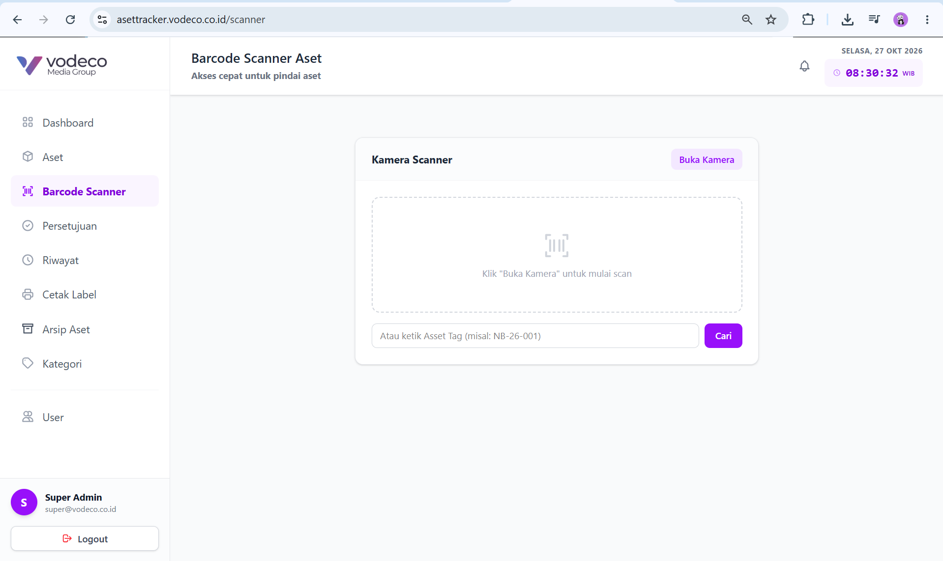
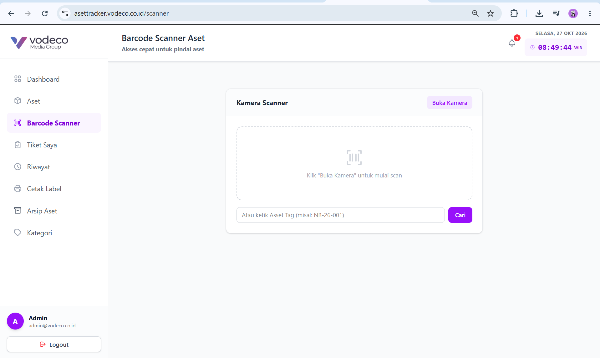
- Klik tombol Buka Kamera untuk mengaktifkan kamera dan memulai pemindaian barcode.
- Arahkan kamera ke barcode pada label aset yang ingin diperiksa.
- Tunggu hingga sistem membaca kode barcode dan memproses pencarian aset.
- Jika tidak dapat melakukan pemindaian, masukkan kode tag aset pada kolom yang tersedia.
- Klik tombol Cari untuk mencari aset berdasarkan kode yang dimasukkan.
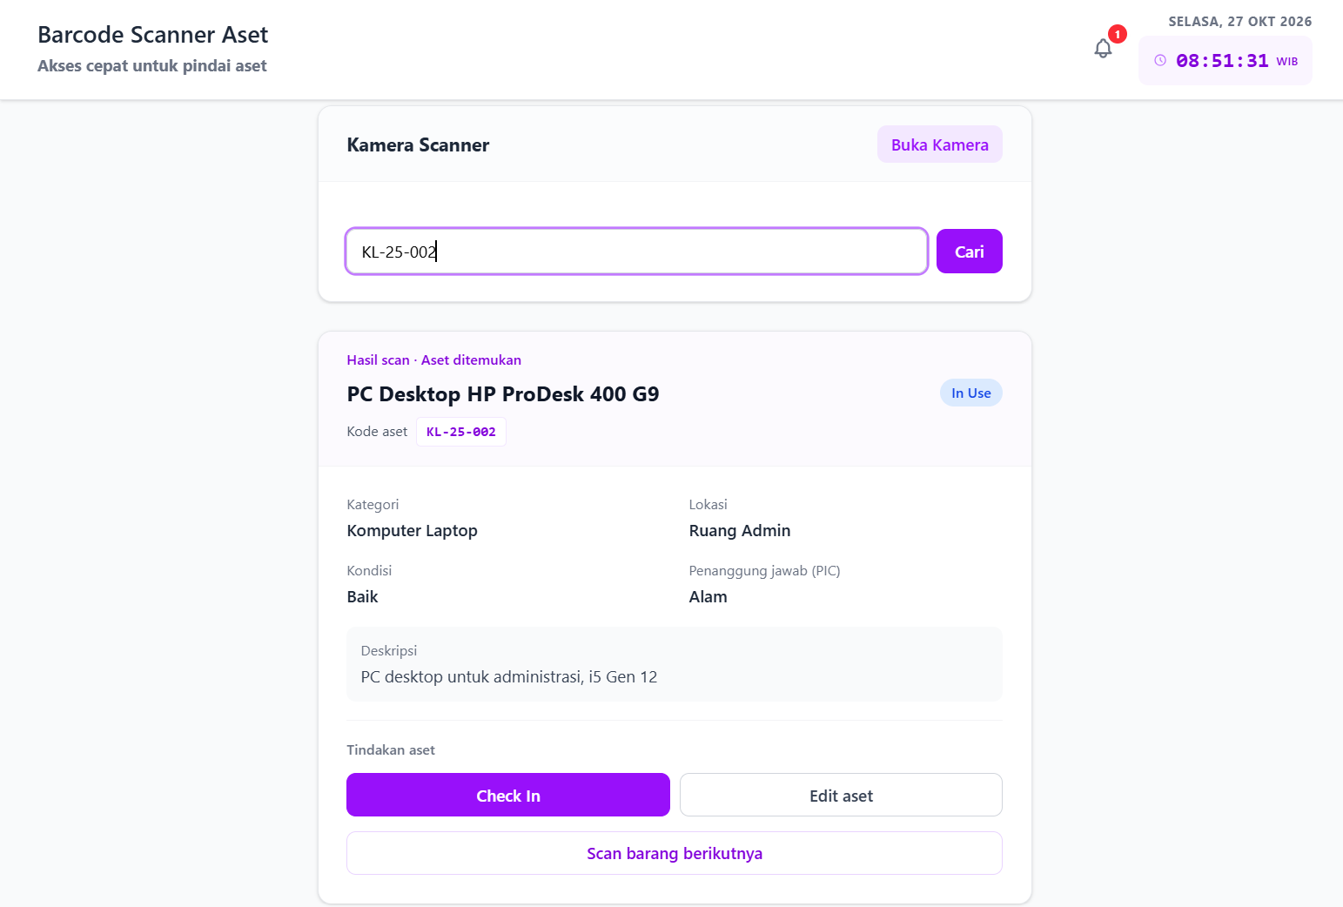
- Periksa informasi aset yang ditampilkan oleh sistem.
Catatan: Pastikan kamera mendapatkan izin akses dan barcode terlihat jelas agar proses pemindaian dapat berjalan dengan baik.

Persetujuan Super Admin
Langkah-langkah penggunaan Persetujuan:
- Login ke sistem menggunakan akun Super Admin.
- Pilih menu Persetujuan pada sidebar.
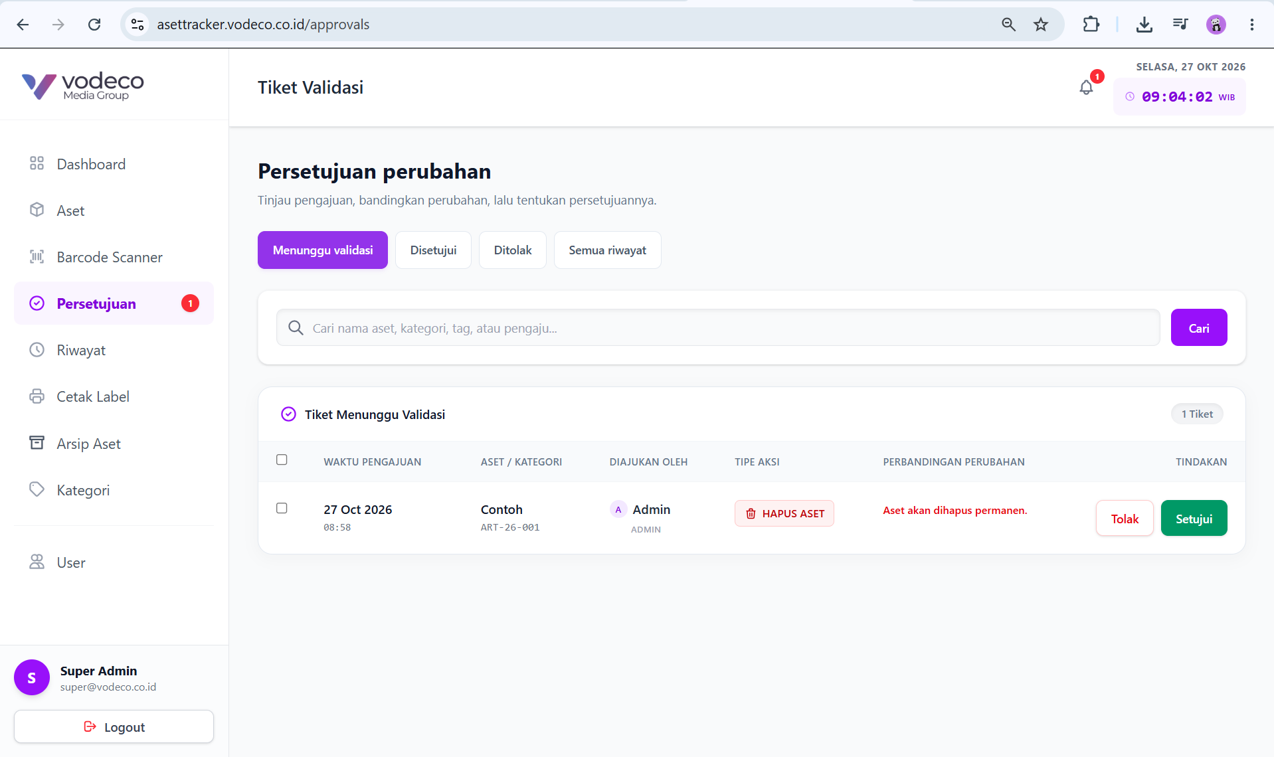
- Pada halaman Persetujuan Perubahan, pilih tab Menunggu Validasi untuk melihat pengajuan yang belum diproses.
- Periksa informasi pengajuan, meliputi waktu pengajuan, nama aset atau kategori, pihak yang mengajukan, tipe aksi, dan perbandingan perubahan.
- Tinjau pengajuan untuk memastikan tindakan yang diminta sudah sesuai.
- Klik tombol Setujui untuk menerima pengajuan atau Tolak untuk menolaknya.
- Gunakan tab Disetujui, Ditolak, atau Semua Riwayat untuk melihat status dan riwayat pengajuan.
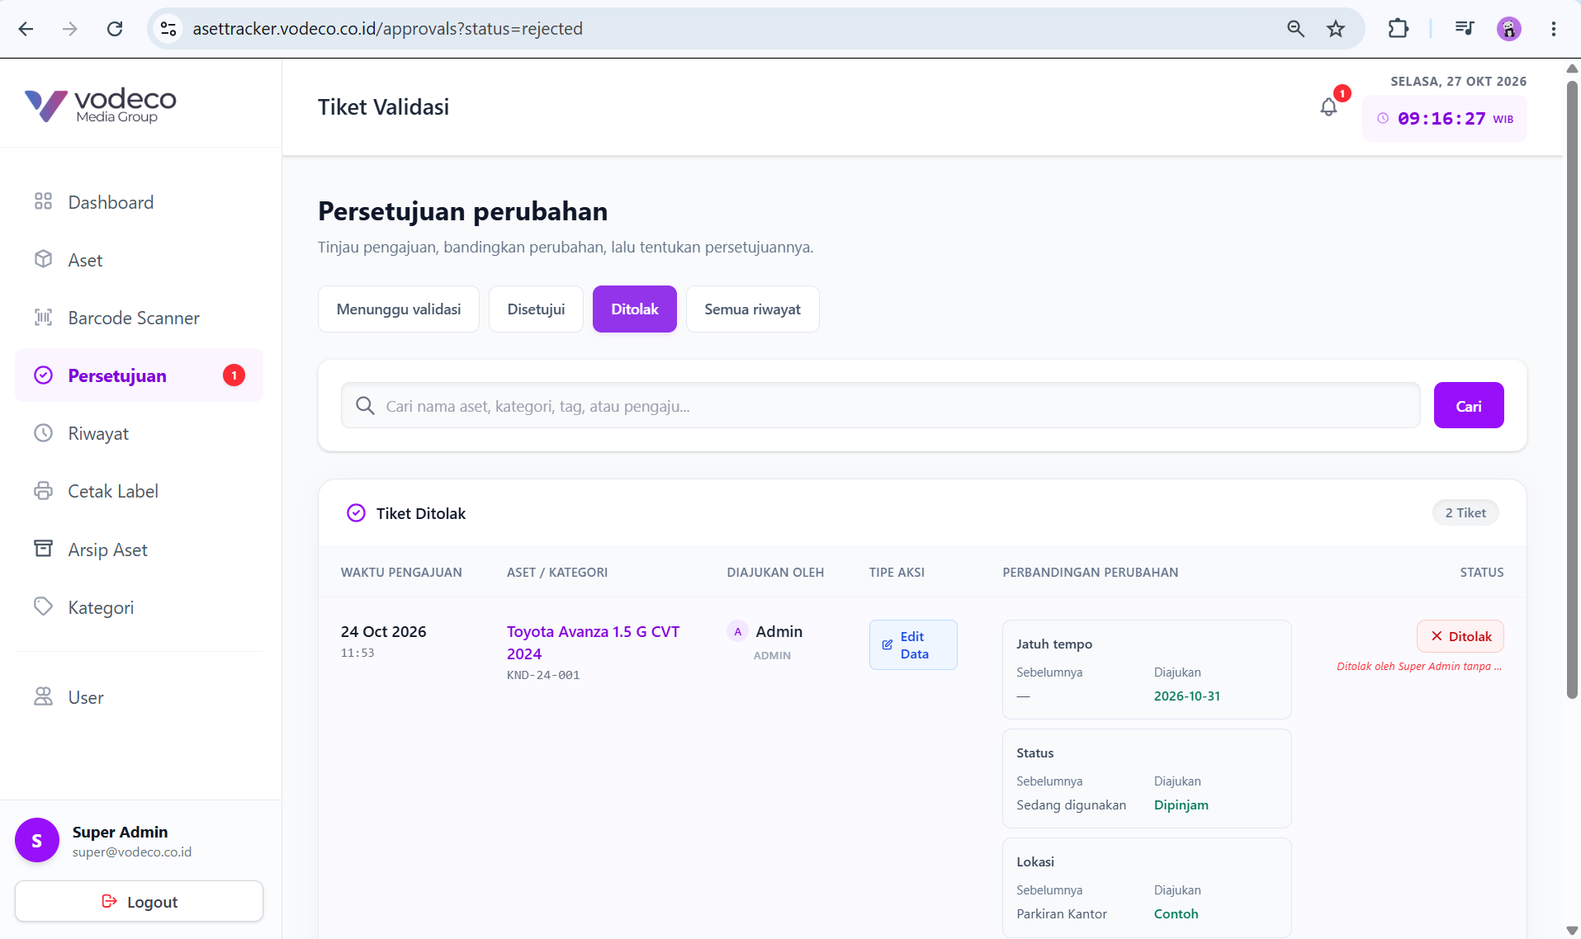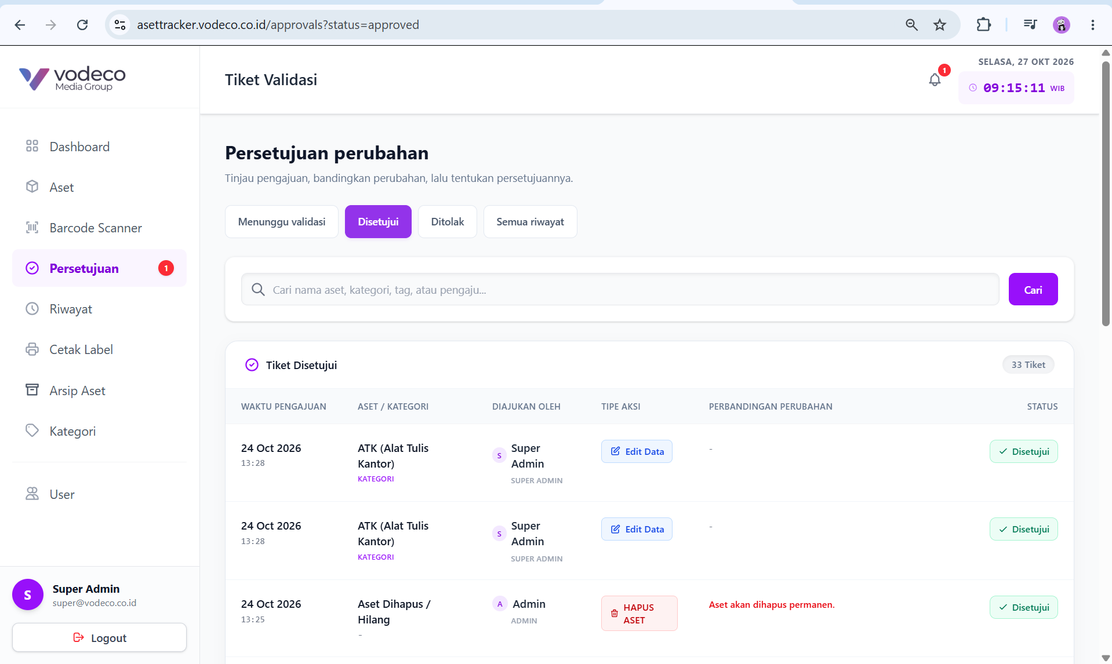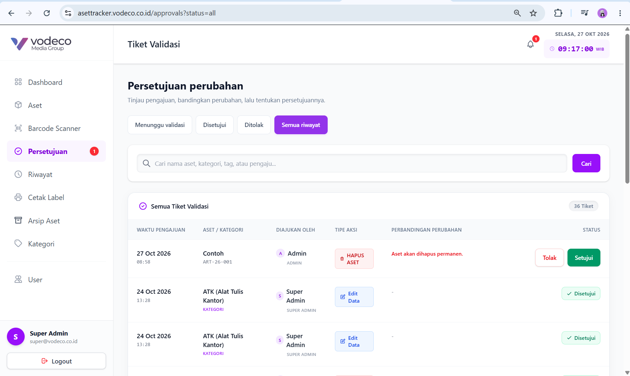
- Gunakan kolom pencarian untuk menemukan pengajuan berdasarkan nama aset, kategori, tag, atau nama pengaju.

Jenis pengajuan yang memerlukan persetujuan:
- Penambahan aset.
- Pengeditan data aset.
- Penghapusan aset.
- Penambahan kategori.
- Pengeditan kategori.
- Penghapusan kategori.
Catatan: Admin harus menunggu keputusan Super Admin atas pengajuan yang memerlukan persetujuan. Super Admin bertanggung jawab meninjau dan menentukan apakah pengajuan diterima atau ditolak.

Riwayat Aset (Super Admin & Admin)
Langkah-langkah penggunaan Riwayat Aset:
- Login ke aplikasi Asset Tracker Vodeco menggunakan akun Admin atau Super Admin.
- Pilih menu Riwayat pada sidebar.
- Pilih tab Riwayat Peminjaman untuk melihat catatan peminjaman aset, termasuk nama aset, peminjam, tanggal peminjaman, jatuh tempo, durasi, status, dan catatan.
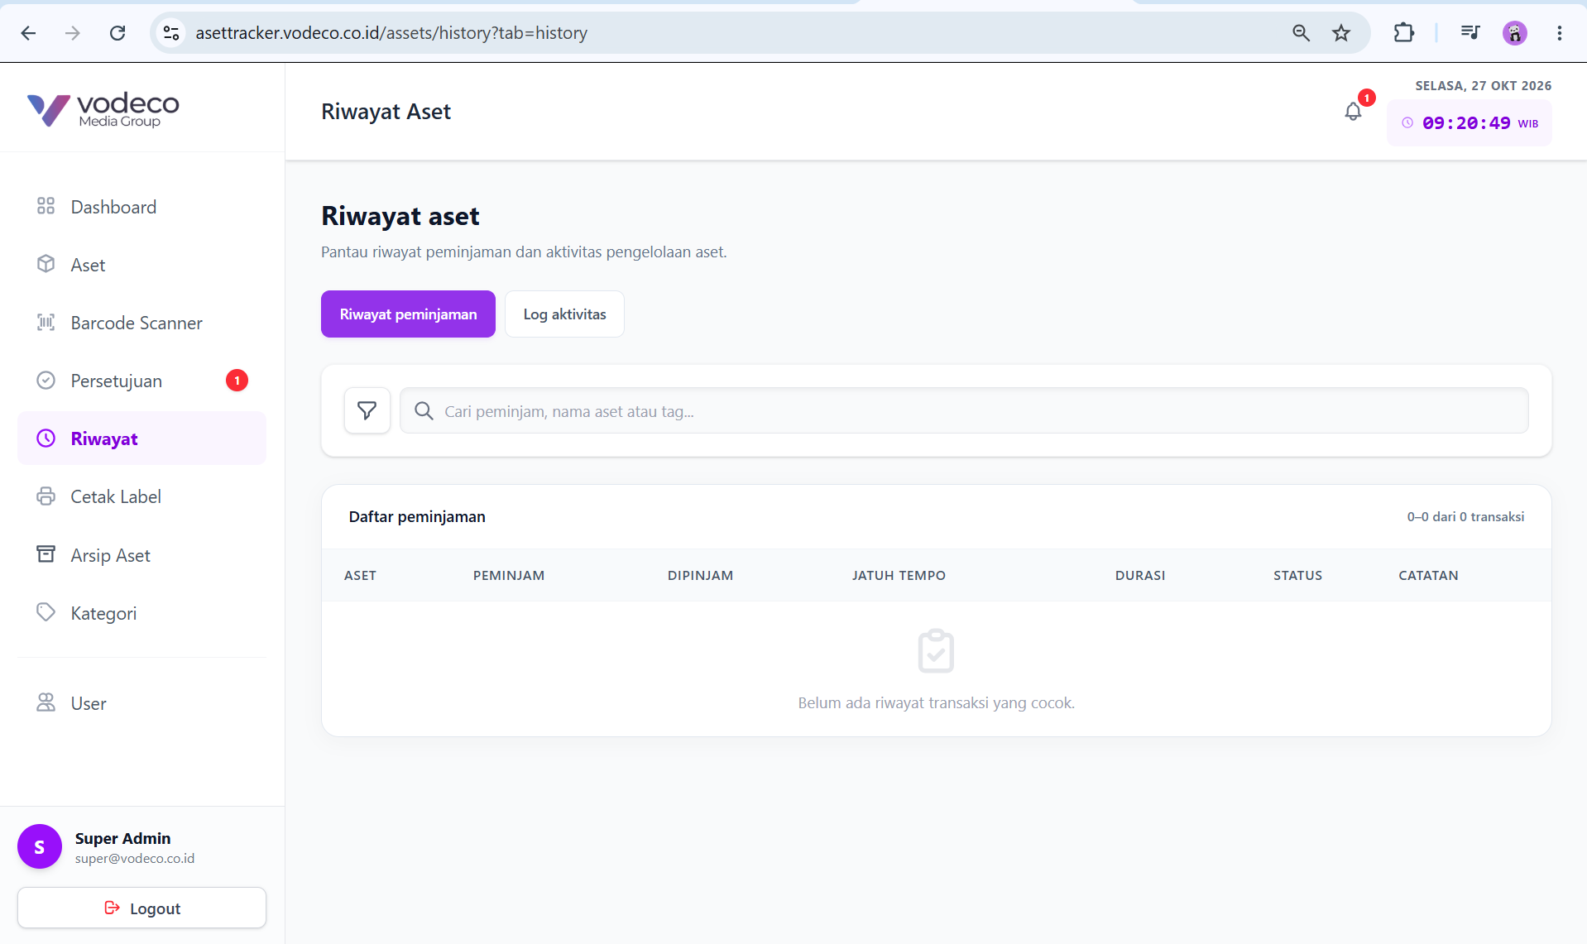
- Gunakan fitur Filter atau kolom pencarian untuk mencari data peminjaman berdasarkan informasi yang tersedia.
- Pilih tab Log Aktivitas untuk melihat catatan aktivitas pengelolaan aset dan kategori.
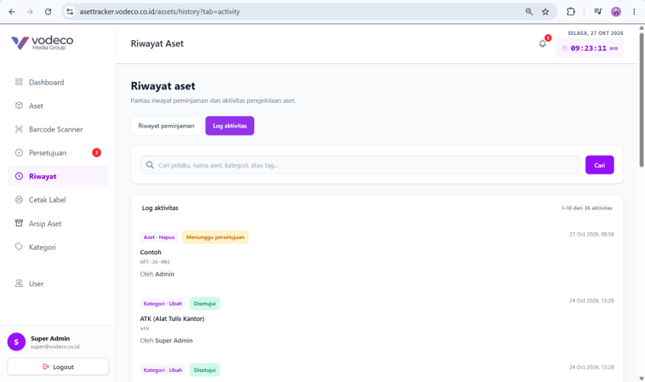
- Periksa informasi aktivitas, seperti jenis tindakan, nama aset atau kategori, pengguna yang melakukan tindakan, status pengajuan, dan waktu aktivitas.
- Gunakan kolom pencarian pada Log Aktivitas untuk menemukan catatan berdasarkan pelaku, nama aset, kategori, atau tag.

Cetak Label (Super Admin & Admin)
Langkah-langkah penggunaan Cetak Label:
- Login ke aplikasi Asset Tracker Vodeco menggunakan akun Admin atau Super Admin.
- Pilih menu Cetak Label pada sidebar.
- Gunakan kolom pencarian untuk menemukan aset yang labelnya ingin dicetak.
- Centang kotak pada kolom Pilih untuk memilih aset yang akan dicetak labelnya.
- Klik tombol Pilih semua jika ingin memilih seluruh aset yang ditampilkan.
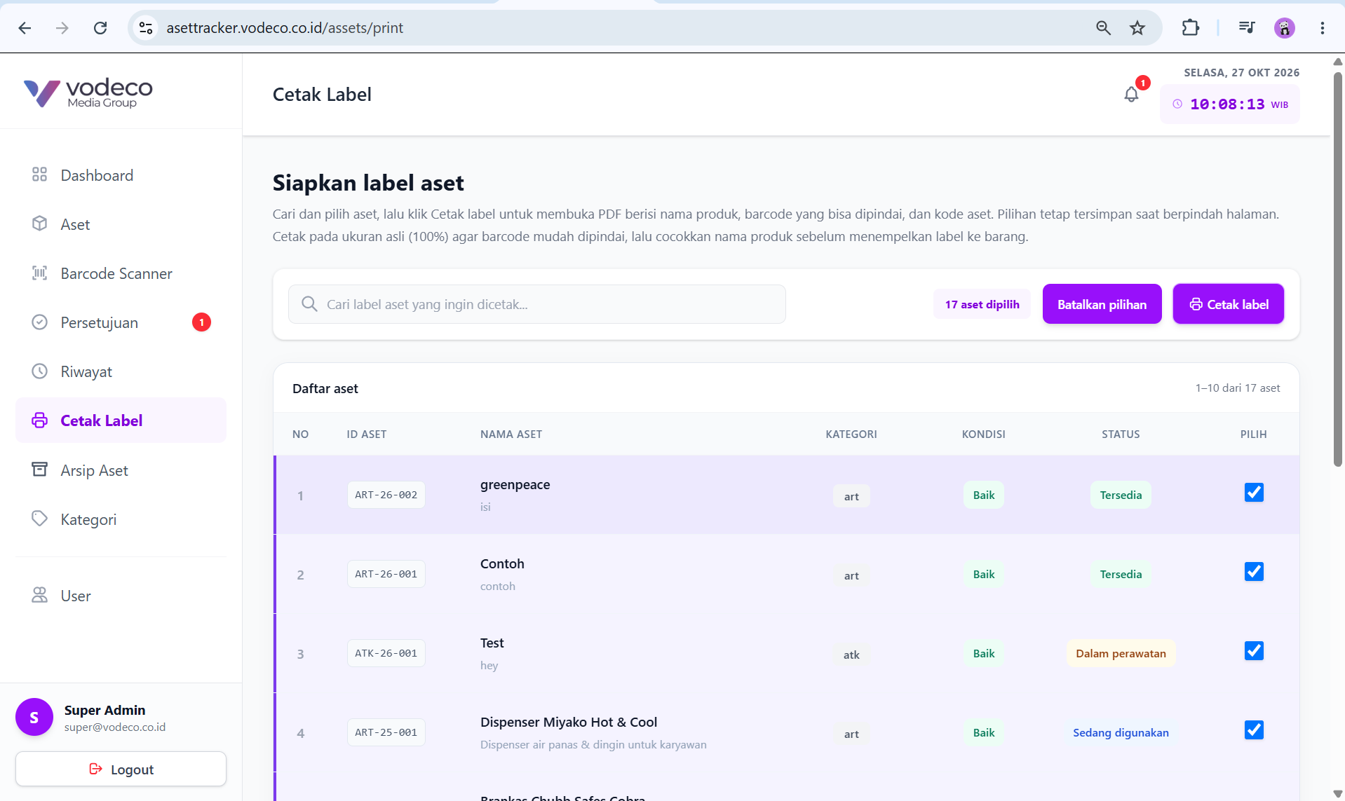
- Klik tombol Cetak label untuk menghasilkan dokumen PDF berisi label aset yang dipilih.
- Periksa label pada dokumen PDF untuk memastikan nama aset, barcode, dan kode aset sudah sesuai.
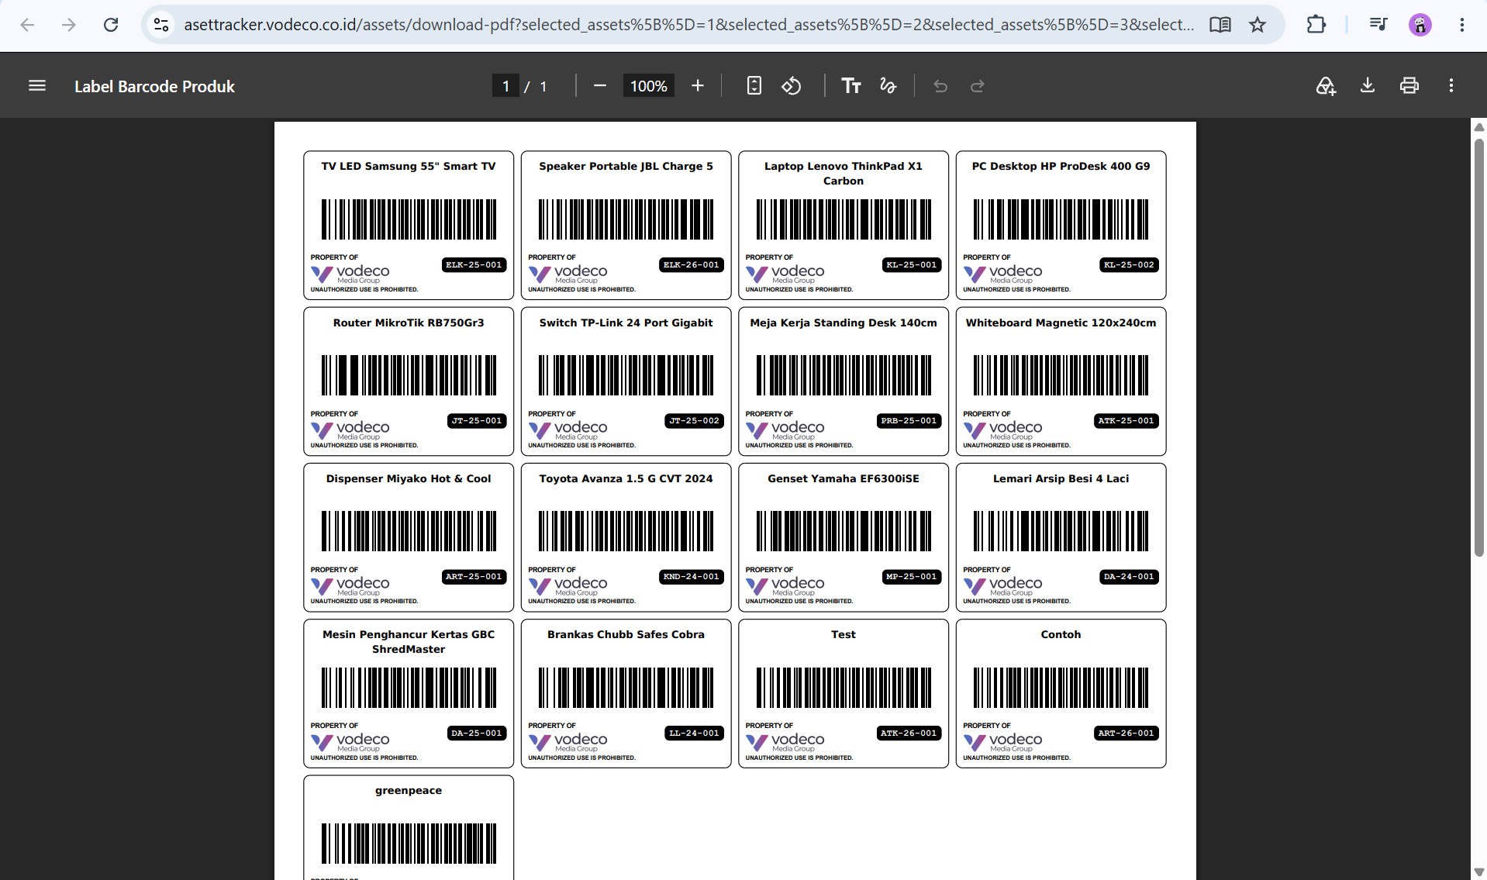
- Klik ikon cetak pada penampil PDF untuk mencetak label.
- Atur skala cetak menjadi 100% (ukuran asli) agar barcode dapat dipindai dengan mudah.
- Tempelkan label pada aset yang sesuai setelah proses pencetakan selesai.

Catatan: Pastikan nama aset dan kode aset sudah benar sebelum label dicetak. Periksa kembali hasil cetak agar barcode dapat dipindai dengan baik.

Arsip Aset (Super Admin & Admin)
A. Deskripsi Fitur
Fitur Edit Aset digunakan untuk mengubah informasi aset yang telah terdaftar dalam sistem. Admin dapat memperbarui informasi aset sesuai kebutuhan dan hak akses yang dimiliki sebelum melanjutkan ke halaman Arsip Aset.
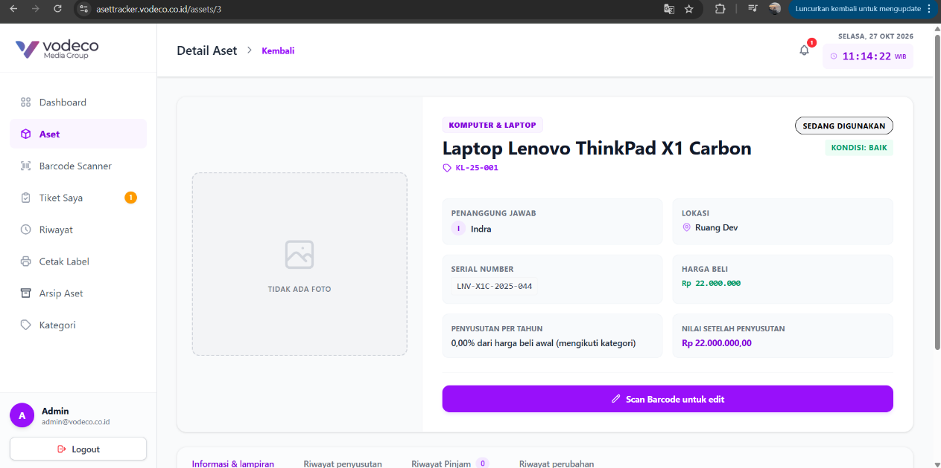
B. Langkah-Langkah Mengedit Aset

- Login ke aplikasi menggunakan akun Admin.
- Pilih menu Aset pada sidebar sebelah kiri.
- Cari dan pilih aset yang ingin diubah.
- Pada halaman Detail Aset, klik tombol Scan Barcode untuk edit.
- Pindai barcode aset sesuai petunjuk yang ditampilkan oleh sistem.
- Setelah aset berhasil dikenali, buka formulir Edit Aset.
- Ubah informasi yang diperlukan, seperti nama aset, penanggung jawab, lokasi, kategori, status, kondisi fisik, atau informasi lainnya sesuai kebutuhan.
- Periksa kembali informasi yang telah diperbarui.
- Klik tombol Simpan atau tombol penyimpanan yang tersedia pada halaman Edit Aset.
- Pastikan perubahan berhasil disimpan sebelum meninggalkan halaman.
C. Melihat Arsip Aset
Setelah selesai melakukan perubahan data aset, Admin dapat membuka halaman Arsip Aset untuk melihat daftar aset yang telah dijual.

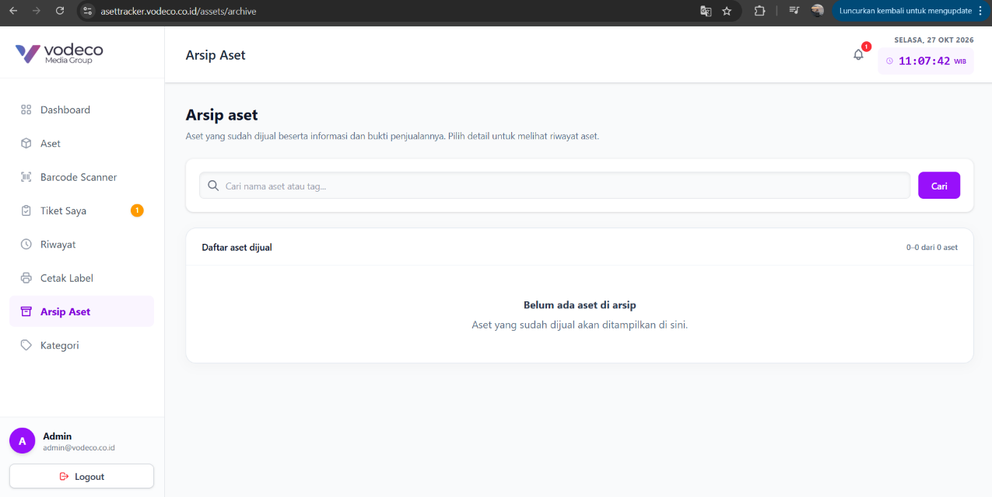
Langkah-langkahnya:

- Pilih menu Arsip Aset pada sidebar sebelah kiri.
- Sistem akan menampilkan halaman Arsip Aset.
- Masukkan nama aset atau kode tag pada kolom pencarian jika ingin mencari aset tertentu.
- Klik tombol Cari untuk menjalankan pencarian.
- Pilih detail aset jika ingin melihat informasi atau riwayat aset lebih lanjut.
D. Hal yang Perlu Diperhatikan
- Pastikan aset yang diedit merupakan aset yang benar.
- Periksa kembali informasi yang diubah sebelum menyimpan.
- Perubahan data harus berhasil disimpan agar informasi terbaru tercatat dalam sistem.
- Halaman Arsip Aset digunakan untuk melihat aset yang telah dijual dan tercatat dalam sistem, bukan seluruh aset aktif.
- Hak akses untuk mengubah informasi aset mengikuti ketentuan yang diterapkan pada akun Admin.

Menambahkan Kategori Aset (Super Admin & Admin)
A. Deskripsi Fitur
Fitur Tambah Kategori digunakan untuk menambahkan kategori baru ke dalam sistem pengelolaan aset. Kategori berfungsi untuk mengelompokkan aset berdasarkan jenisnya agar data aset lebih terorganisasi dan mudah ditemukan. Admin dapat menentukan nama kategori, kode kategori, awalan kode tag aset, serta persentase penyusutan per tahun sesuai kebutuhan sebelum menyimpan kategori ke dalam sistem.
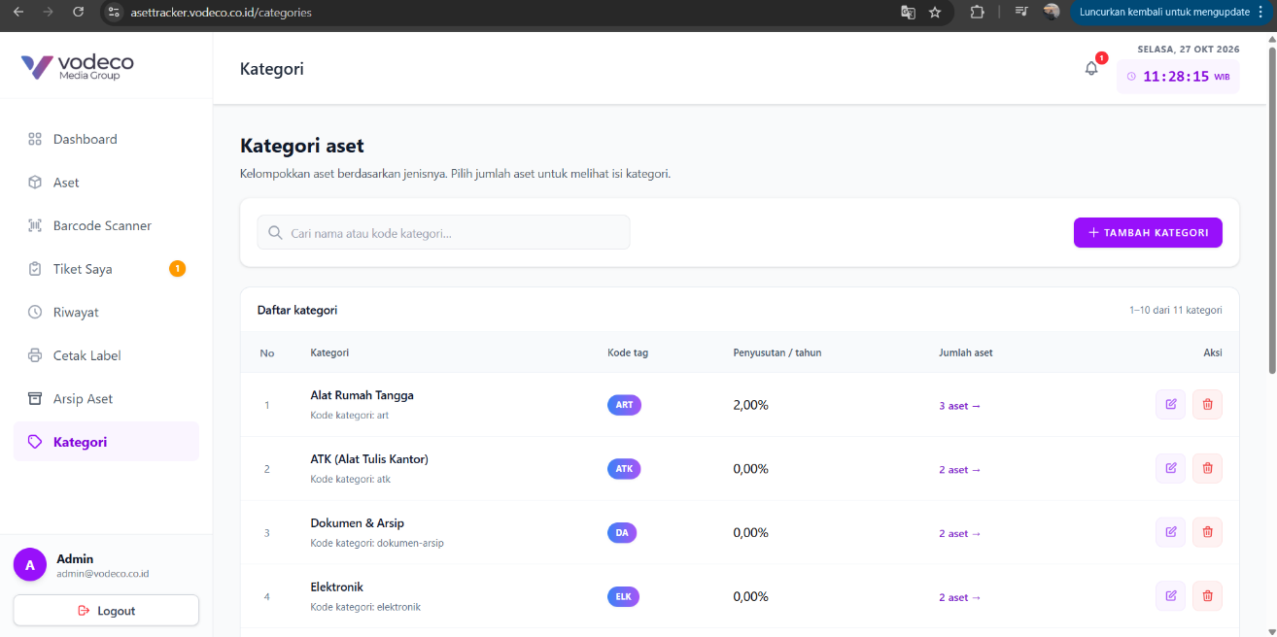
B. Langkah-Langkah Menambahkan Kategori Aset

- Login ke aplikasi menggunakan akun Admin.
- Pilih menu Kategori pada sidebar sebelah kiri.
- Sistem akan menampilkan halaman Kategori Aset yang berisi daftar kategori yang telah terdaftar.
- Klik tombol + Tambah Kategori yang berada di bagian kanan atas halaman.
- Sistem akan menampilkan halaman Tambah Kategori Baru.
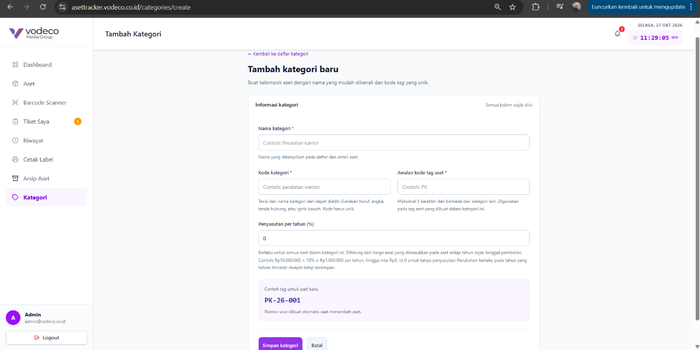
- Isi kolom Nama kategori dengan nama kategori aset yang ingin ditambahkan, misalnya Peralatan Kantor.
- Isi kolom Kode kategori dengan kode unik untuk kategori tersebut, misalnya peralatan-kantor. Kode dapat menggunakan huruf, angka, tanda hubung, atau garis bawah.
- Isi kolom Awalan kode tag aset dengan maksimal lima karakter yang akan digunakan sebagai awalan kode tag aset, misalnya PK.
- Isi kolom Penyusutan per tahun (%) sesuai persentase penyusutan tahunan yang berlaku untuk kategori tersebut. Masukkan nilai 0 jika kategori tidak menggunakan penyusutan.
- Periksa bagian Contoh tag untuk aset baru untuk memastikan format kode tag yang akan dibuat sudah sesuai. Contohnya, jika awalan kode tag adalah PK, sistem menampilkan contoh format seperti PK-26-001.
- Periksa kembali seluruh informasi yang telah diisi, terutama nama kategori, kode kategori, awalan kode tag, dan persentase penyusutan.
- Klik tombol Simpan kategori untuk menyimpan kategori baru.
- Pastikan kategori berhasil ditambahkan dan muncul pada halaman Daftar Kategori.
C. Melihat Daftar Kategori Aset
Setelah kategori berhasil ditambahkan, Admin dapat melihat daftar kategori yang tersedia melalui halaman Kategori Aset.
Langkah-langkahnya:
- Pilih menu Kategori pada sidebar sebelah kiri.
- Sistem akan menampilkan tabel Daftar Kategori yang memuat informasi nomor, nama kategori, kode tag, penyusutan per tahun, jumlah aset, dan aksi.
- Gunakan kolom pencarian dengan memasukkan nama atau kode kategori untuk menemukan kategori tertentu.
- Periksa kolom Jumlah aset untuk mengetahui jumlah aset yang terdaftar dalam kategori tersebut.
- Klik jumlah aset pada kategori yang dipilih untuk melihat aset yang termasuk dalam kategori tersebut, jika fitur tersebut tersedia.
- Gunakan tombol aksi yang tersedia apabila ingin mengedit atau menghapus kategori.
D. Mengedit Kategori Aset
Admin dapat memperbarui informasi kategori yang telah terdaftar apabila terdapat perubahan data atau kebutuhan pengelompokan aset.
Langkah-langkahnya:
- Buka menu Kategori pada sidebar sebelah kiri.
- Cari kategori yang ingin diubah menggunakan kolom pencarian jika diperlukan.
- Klik tombol Edit yang ditandai dengan ikon pensil pada kolom Aksi.
- Sistem akan menampilkan formulir pengeditan kategori.
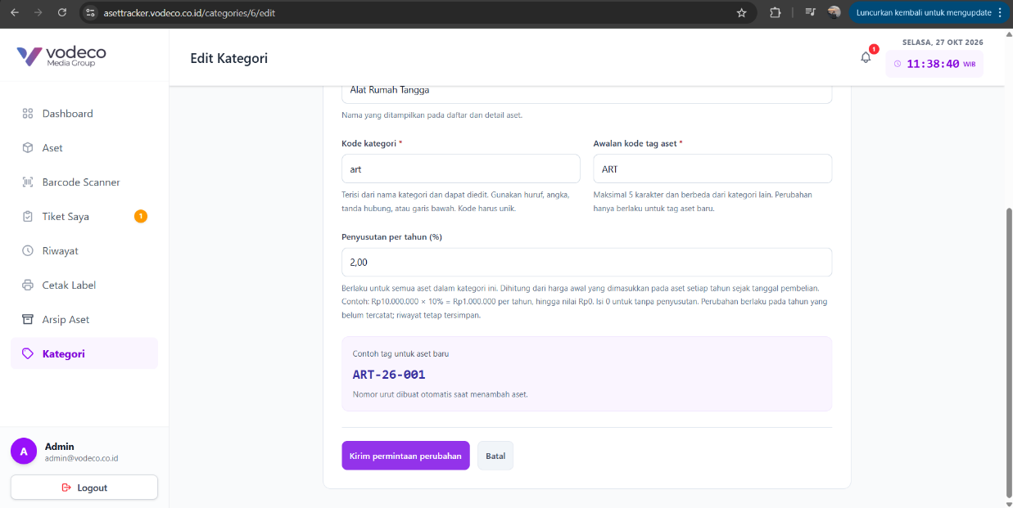
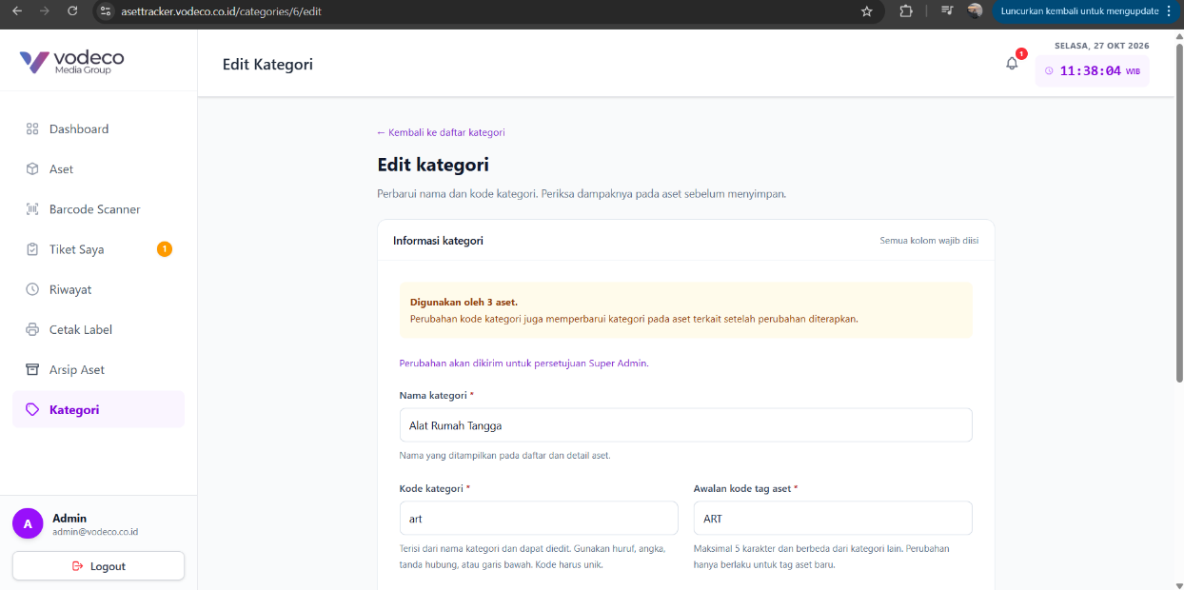
- Ubah informasi yang diperlukan, seperti nama kategori, kode kategori, awalan kode tag aset, atau persentase penyusutan per tahun.
- Periksa kembali perubahan yang telah dilakukan.
- Klik tombol penyimpanan yang tersedia pada halaman pengeditan.
- Pastikan perubahan berhasil disimpan dan informasi kategori pada daftar telah diperbarui.
E. Hal yang Perlu Diperhatikan
- Pastikan nama kategori diisi dengan jelas agar mudah dikenali oleh Admin maupun pengguna lain yang memiliki hak akses.
- Kode kategori harus unik dan tidak sama dengan kode kategori lain yang telah terdaftar.
- Awalan kode tag aset maksimal terdiri dari lima karakter dan harus berbeda dari awalan kategori lain.
- Persentase penyusutan per tahun harus diisi sesuai ketentuan yang berlaku. Nilai 0 digunakan jika kategori tidak menerapkan penyusutan.
- Persentase penyusutan kategori dapat memengaruhi perhitungan nilai aset sesuai mekanisme yang diterapkan sistem.
- Kode tag aset baru dibuat secara otomatis berdasarkan awalan kode tag dan nomor urut yang dikelola sistem.
- Sebelum menyimpan kategori, pastikan seluruh kolom wajib telah diisi dengan benar.
- Lakukan pengeditan atau penghapusan kategori dengan hati-hati, terutama jika kategori tersebut telah digunakan oleh aset yang terdaftar.
- Pastikan sistem menampilkan konfirmasi atau informasi keberhasilan setelah proses penyimpanan selesai.

Mengelola User (Super Admin)
A. Deskripsi Fitur
Fitur Kelola User digunakan untuk mengatur akun pengguna dan hak akses pada aplikasi Asset Tracker. Melalui fitur ini, Super Admin dapat melihat daftar pengguna, memeriksa informasi akun, serta menghapus akun pengguna tertentu sesuai dengan hak akses yang dimiliki.
Selain itu, sistem menyediakan fitur aktivasi Google Authenticator sebagai mekanisme autentikasi dua faktor (Two-Factor Authentication atau 2FA). Fitur ini bertujuan untuk meningkatkan keamanan sistem dengan mewajibkan Super Admin melakukan aktivasi awal dan memasukkan kode verifikasi enam digit dari aplikasi Google Authenticator sebelum menambahkan user baru.

B. Langkah-Langkah Melihat Daftar User
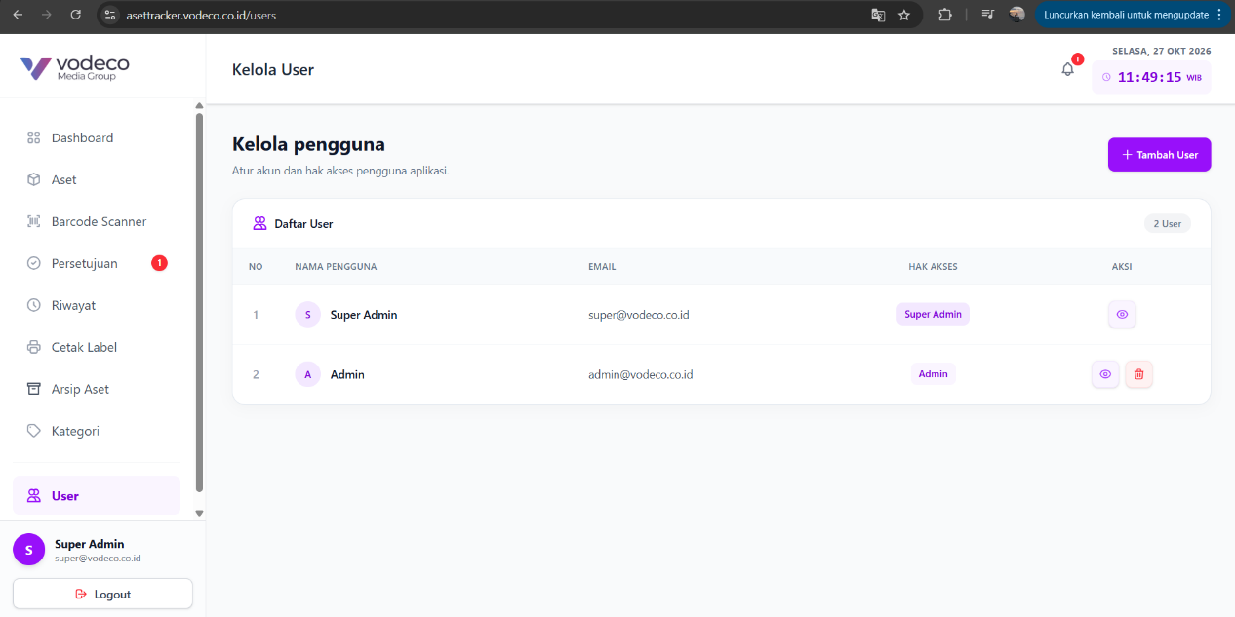
- Login ke aplikasi menggunakan akun Super Admin.
- Pilih menu User pada sidebar sebelah kiri.
- Sistem akan menampilkan halaman Kelola Pengguna yang berisi daftar user yang telah terdaftar.
- Perhatikan informasi yang tersedia pada tabel, meliputi nomor, nama pengguna, email, hak akses, dan aksi.
- Klik tombol dengan ikon mata pada kolom Aksi untuk melihat detail informasi user yang dipilih.
- Periksa informasi akun dan hak akses pengguna sesuai kebutuhan.
- Jika ingin kembali ke daftar user, gunakan tombol kembali atau navigasi yang tersedia pada halaman.
C. Langkah-Langkah Menambahkan User Baru
Setelah Google Authenticator berhasil diaktifkan, Super Admin dapat melanjutkan proses penambahan user baru.
Langkah-langkahnya:
- Buka menu User pada sidebar sebelah kiri.
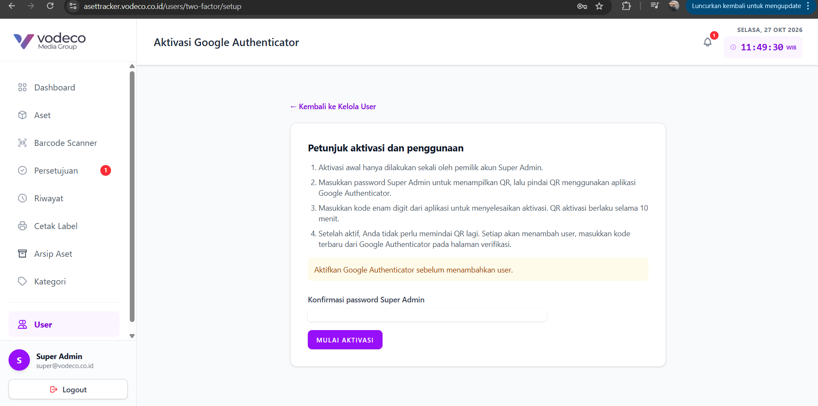
- Klik tombol + Tambah User yang berada di bagian kanan atas halaman Kelola Pengguna.
- Apabila sistem meminta verifikasi, buka aplikasi Google Authenticator pada ponsel.
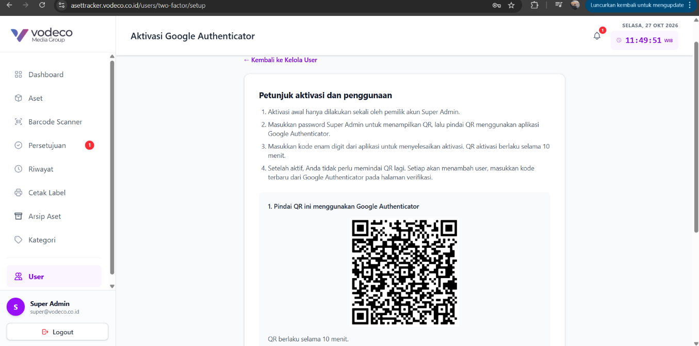
- Masukkan kode verifikasi terbaru yang terdiri dari enam digit pada halaman verifikasi.

- Setelah kode berhasil diverifikasi, lanjutkan ke formulir penambahan user.

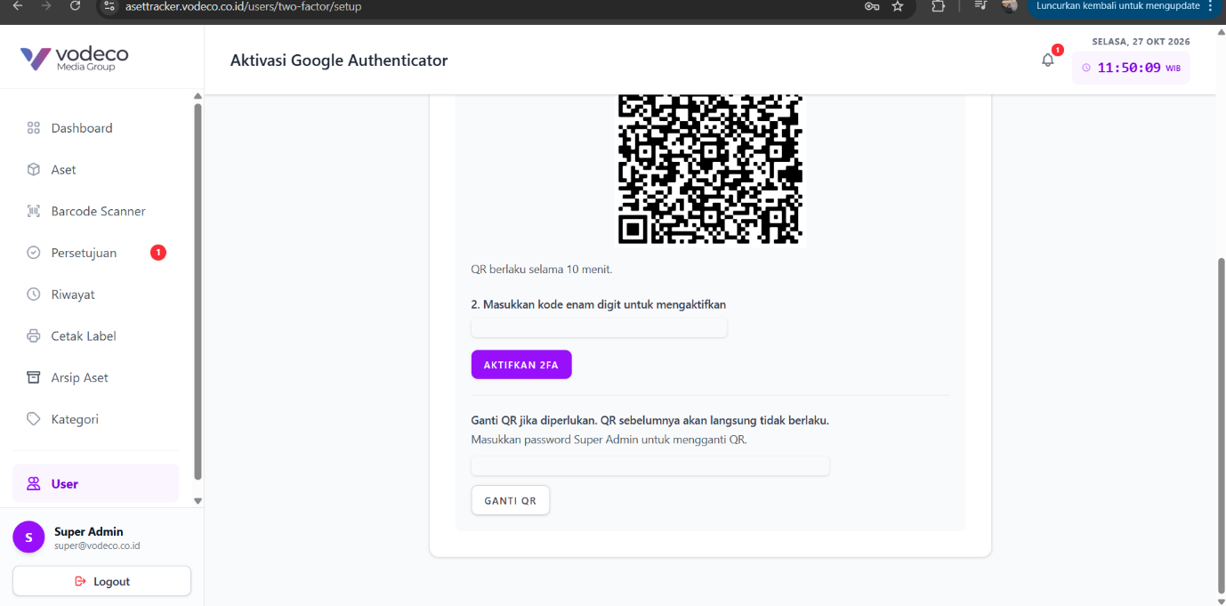

- Isi informasi pengguna sesuai kolom yang tersedia, seperti nama, alamat email, password, dan hak akses apabila diminta oleh sistem.
- Periksa kembali informasi yang telah dimasukkan untuk memastikan tidak terdapat kesalahan.
- Klik tombol penyimpanan yang tersedia untuk menyimpan akun pengguna baru.
- Pastikan user berhasil ditambahkan dan muncul pada halaman Daftar User.
F. Langkah-Langkah Menghapus User
Super Admin dapat menghapus akun pengguna tertentu melalui halaman Kelola Pengguna apabila tindakan tersebut diperlukan dan diizinkan oleh sistem.
Langkah-langkahnya:
- Buka menu User pada sidebar sebelah kiri.
- Cari akun pengguna yang ingin dihapus pada tabel Daftar User.
- Pastikan nama dan alamat email pengguna sudah sesuai dengan akun yang akan dihapus.
- Klik tombol dengan ikon tempat sampah pada kolom Aksi di baris pengguna yang bersangkutan.
- Jika sistem menampilkan konfirmasi penghapusan, periksa kembali informasi akun tersebut.
- Konfirmasikan penghapusan apabila sudah yakin.
- Pastikan sistem menampilkan informasi keberhasilan dan akun tersebut tidak lagi muncul dalam daftar user.
G. Hal yang Perlu Diperhatikan
- Menu Kelola User digunakan untuk mengelola akun pengguna dan hak akses sesuai kewenangan yang diberikan oleh sistem.
- Aktivasi awal Google Authenticator hanya dilakukan satu kali oleh pemilik akun Super Admin.
- Password Super Admin harus dimasukkan dengan benar untuk memulai aktivasi atau mengganti QR Code.
- QR Code aktivasi hanya berlaku selama 10 menit. Jika masa berlaku habis, ikuti mekanisme sistem untuk memperoleh QR Code yang baru.
- Kode verifikasi yang digunakan untuk aktivasi harus terdiri dari enam digit dan sesuai dengan kode terbaru pada aplikasi Google Authenticator.
- Setelah Google Authenticator aktif, Super Admin tidak perlu memindai QR Code kembali setiap kali menambahkan user. Super Admin cukup memasukkan kode verifikasi terbaru pada halaman verifikasi.
- Jaga kerahasiaan QR Code dan kode verifikasi agar tidak disalahgunakan oleh pihak yang tidak berwenang.
- Sebelum menghapus user, pastikan akun yang dipilih benar karena penghapusan dapat memengaruhi akses pengguna terhadap sistem.
- Pastikan setiap perubahan atau penambahan akun berhasil disimpan sebelum meninggalkan halaman.
- Hak akses setiap pengguna harus ditetapkan sesuai tanggung jawab dan kebutuhan penggunaan aplikasi.

